TRƯỜNG …………hutech…………………… · KHOA ………cntt………………………
HỌC PHẦN: QUẢN LÝ DỰ ÁN CÔNG NGHỆ THÔNG TIN
BÁO CÁO BÀI THỰC HÀNH (LAB)
Lập kế hoạch dự án phần mềm với trợ lý AI – Claude Projects
Đề tài: PharmaDash – Hệ thống Dashboard điều hành chuỗi nhà thuốc
(dự án giả định: khách hàng là chuỗi Nhà thuốc Hữu Duyên – hư cấu)
STT | Họ và tên | MSSV | Vai trò trong lab
1 | Nguyễn Mậu Thái Duy | 2380600351 | Trưởng nhóm (PM)
2 | Nguyễn Anh Dũng | 2380600295 | Thư ký – ghi nhật ký AI (BA)
3 | Phan Hữu Vinh | 2380602565 | Phụ trách WBS, chi phí (BE)
4 | Võ Thị Minh Thơ | 2380602155 | Phụ trách lịch, PERT (FE)
5 | Nguyễn Thị Thu Huyền | 2380600914 | Phụ trách rủi ro (QA)

Nhóm: HỮU duyên Giảng viên: Nguyễn Hữu Trung
Tên file nộp: QLDA_Nhom<số>_Lab.docx + QLDA_Nhom<số>_LichDuAn.xlsx

MỤC LỤC
1. Thiết lập Claude Project 3
2. Project Charter (Tuyên bố dự án) 6
2.1 Mục tiêu SMART 6
2.2 Phạm vi 7
2.3 Sản phẩm bàn giao chính 7
2.4 Các bên liên quan 7
2.5 Mốc thời gian chính (mục tiêu) 8
2.6 Giả định và ràng buộc 8
2.7 Rủi ro cấp cao 8
2.8 Tiêu chí thành công và nghiệm thu 8
2.9 Thông tin còn thiếu – câu hỏi làm rõ với khách hàng 8
3. Phạm vi và WBS 11
3.1 Sơ đồ cây WBS 12
3.2 Bảng WBS 13
3.3 Từ điển WBS (3 gói công việc quan trọng nhất) 15
4. Ước lượng, lịch dự án và đường găng 17
4.1 Bảng PERT và CPM 17
4.2 Kết quả 17
4.3 Biểu đồ Gantt 18
4.4 So sánh kết quả Excel với câu trả lời của AI (Claude Project) 18
4.5 Phương án nén lịch (AI gợi ý – nhóm tự chọn và lý giải) 20
5. Ước lượng chi phí 22
6. Quản lý rủi ro 23
6.1 Ma trận xác suất – tác động 28
6.2 Kế hoạch dự phòng cho rủi ro điểm cao nhất – R01 28
7. Phản biện đầu ra AI 29
7.1 Phản tư 30
8. Nhật ký sử dụng AI 31
Phụ lục – Minh chứng 33
PL1. Danh mục minh chứng 33
PL2. Lịch sử commit trên GitHub 33
PL3. Ảnh chụp web app PharmaDash 33
PL4. Phân công thực tế và minh chứng của từng thành viên 36

1. Thiết lập Claude Project
Mục | Thiết lập
Tên Project | QLDA_Nhom hữu duyên_PharmaDash
Mô tả | Trợ lý lập kế hoạch dự án PharmaDash – môn Quản lý dự án CNTT
Knowledge (tài liệu) | PharmaDash_YeuCauKhachHang.docx (yêu cầu khách hàng)  WBS_PharmaDash (tải lên sau khi hoàn thành Bài 2)  QLDA_PharmaDash_LichDuAn.xlsx hoặc bản xuất PDF (tải lên sau Bài 3, 4 để dùng cho Bài 5)
Quy ước chat | Mỗi bài một cuộc chat riêng: Bai1_Charter, Bai2_WBS, Bai3_Lich, Bai4_RuiRo, Bai5_PhanBien

Nội dung Project Instructions đã dùng
# VAI TRÒ
Bạn là trợ lý quản lý dự án phần mềm, có kinh nghiệm theo chuẩn PMBOK và Agile. Bạn hỗ trợ nhóm sinh viên Nhóm Hữu Duyên lập kế hoạch dự án PharmaDash.

# BỐI CẢNH
- Dự án: hệ thống Dashboard điều hành chuỗi nhà thuốc PharmaDash (xem file trong Context).
- Ràng buộc: ngân sách 250 triệu đồng, khởi động 05/10/2026, go-live trước 31/12/2026, đội 5 người (PM, BA, BE, FE, QA).

# QUY TẮC ĐẦU RA
- Trả lời bằng tiếng Việt, thuật ngữ chuyên ngành kèm tiếng Anh trong ngoặc.
- Ưu tiên trình bày dạng bảng khi liệt kê công việc, rủi ro, mốc thời gian.
- Mọi con số (thời gian, chi phí) phải ghi rõ giả định dùng để tính.
- Chỉ dựa trên thông tin trong tài liệu Context; nếu thiếu thông tin, hãy liệt kê câu hỏi cần làm rõ với khách hàng thay vì tự bịa.

# CÁCH LÀM VIỆC
- Không làm hộ toàn bộ: sau mỗi đầu ra, đặt 2–3 câu hỏi gợi mở để nhóm tự kiểm tra và cải thiện.
- Khi được yêu cầu "phản biện", hãy chỉ ra điểm yếu của bản kế hoạch.

Ảnh chụp màn hình
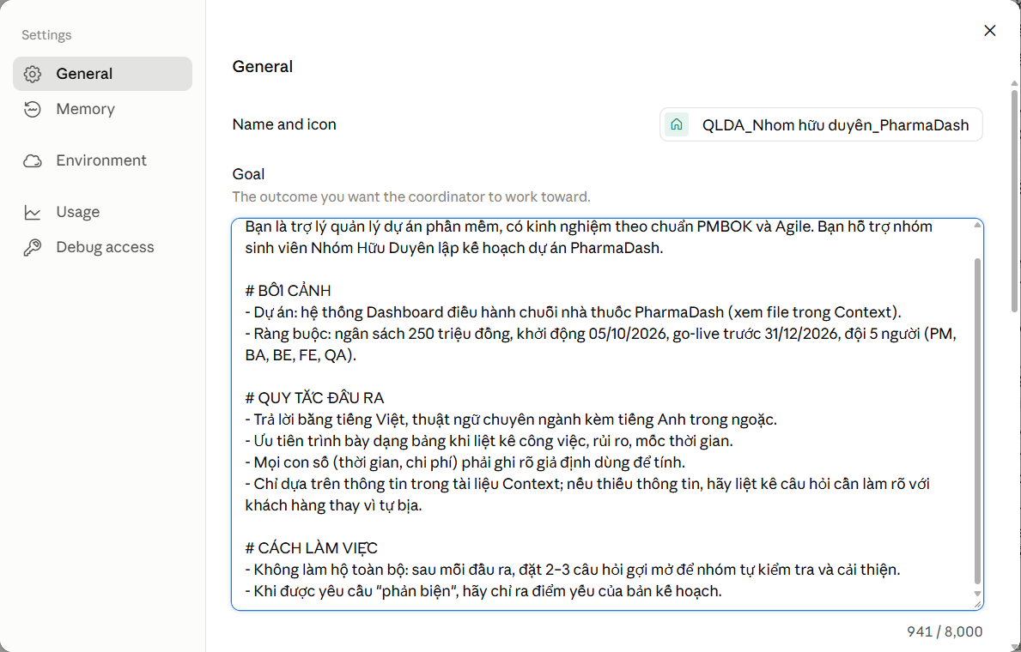
Hình 1.1 – Project Instructions (mục "Goal" trong Settings › General của Claude Project)
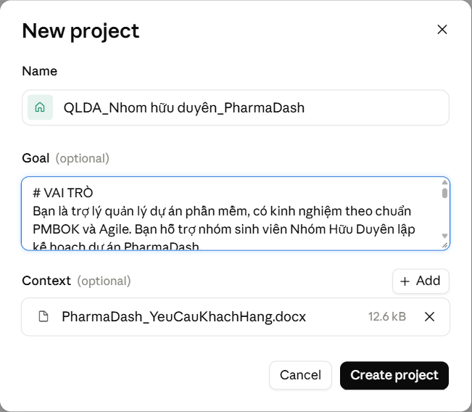
Hình 1.2 – Tài liệu yêu cầu khách hàng được nạp vào mục "Context" (tương ứng Knowledge) khi tạo project
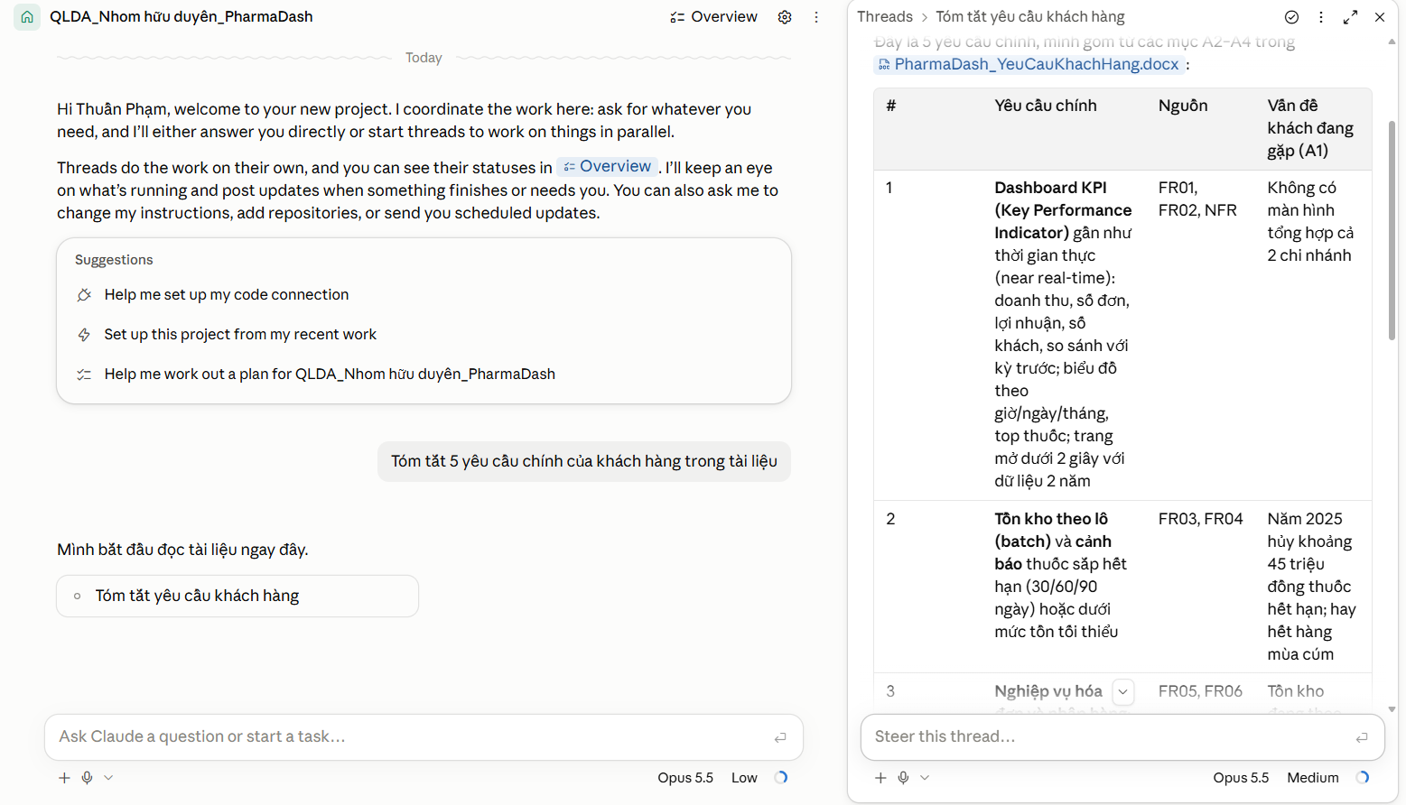
Hình 1.3 – Kiểm tra: Claude tóm tắt đúng các yêu cầu FR01–FR08 từ tài liệu trong Context
Ghi chú: tài khoản dùng giao diện Claude Projects phiên bản mới – mục "Goal" tương ứng Project Instructions, mục "Context" tương ứng Knowledge. Tài liệu yêu cầu được cập nhật lại (đổi tên khách hàng sang Nhà thuốc Hữu Duyên) qua cuộc trò chuyện trong project.

2. Project Charter (Tuyên bố dự án)
Mục | Nội dung
Tên dự án / Mã dự án | PharmaDash – Hệ thống Dashboard điều hành chuỗi nhà thuốc / PD-2026-01
Nhà tài trợ (Sponsor) / Quản lý dự án (PM) | Chủ chuỗi Nhà thuốc Hữu Duyên / Trưởng nhóm dự án
Mục đích và lý do thực hiện (Business case) | Chủ nhà thuốc hiện mất khoảng 1 ngày/tháng tổng hợp báo cáo thủ công từ 2 chi nhánh; năm 2025 phải hủy khoảng 45 triệu đồng thuốc hết hạn do phát hiện muộn và thường hết hàng thuốc bán chạy vào mùa cảm cúm. PharmaDash tập trung số liệu bán hàng – tồn kho theo lô trên một màn hình, cảnh báo sớm hạn dùng và hết hàng, giúp giảm thất thoát và ra quyết định nhập hàng nhanh hơn.
Ngân sách tổng | 250.000.000 đ (dự toán 240.988.000 đ, gồm 10% dự phòng – xem mục 5)
Thời gian | Khởi động 05/10/2026 – go-live chậm nhất 31/12/2026 (64 ngày làm việc)
Phê duyệt | Sponsor: …………………… PM: …………………… Ngày: …/…/2026

2.1 Mục tiêu SMART
# | Mục tiêu | Đo lường / thời hạn
1 | Đưa PharmaDash vào vận hành tại 2 chi nhánh, hiển thị doanh thu – đơn hàng – lợi nhuận với độ trễ dữ liệu không quá 15 phút so với phần mềm bán hàng. | Go-live trước 31/12/2026; đo độ trễ khi UAT
2 | Giảm giá trị thuốc hết hạn phải hủy ít nhất 50% so với cùng kỳ năm 2025 nhờ cảnh báo hạn dùng 30/60/90 ngày. | So sánh quý I/2027 với quý I/2025
3 | Rút thời gian lập báo cáo doanh thu, tồn kho tháng từ khoảng 1 ngày xuống dưới 10 phút. | Từ kỳ báo cáo tháng 01/2027
4 | Hoàn thành dự án trong ngân sách 250 triệu đồng và đào tạo 100% người dùng (chủ, 2 quản lý, nhân viên). | Tại thời điểm nghiệm thu
Ghi chú: yêu cầu khách hàng dùng cụm từ “gần như thời gian thực”; con số “15 phút” ở mục tiêu 1 là giả định, cần xác nhận lại với khách hàng (câu hỏi Q2).

Rà soát SMART và viết lại
# | Điểm chưa đạt SMART | Mục tiêu viết lại
1 | M: con số “15 phút” là giả định, tài liệu chỉ ghi “gần như thời gian thực”.  S: “vận hành” chưa nói rõ chức năng nào, cho ai. | Đến 31/12/2026, 100% người dùng của 2 chi nhánh (chủ, 2 quản lý, nhân viên) sử dụng được các chức năng bắt buộc FR01–FR08; dữ liệu bán hàng trên PharmaDash trễ không quá ngưỡng thống nhất với khách hàng ở câu hỏi Q2 (đề xuất ≤ 15 phút), đo trong tuần UAT.
2 | A/R: kết quả “giảm 50% thuốc hủy” phụ thuộc cả việc nhân viên xử lý cảnh báo, chỉ đo được sau khi dự án kết thúc – đây là lợi ích kinh doanh, không phải mục tiêu dự án.  M: tài liệu chỉ có số liệu cả năm 2025, không có số liệu quý. | Mục tiêu dự án: trước go-live, hệ thống cảnh báo đúng 100% lô thuốc có hạn dùng ≤ 90 ngày trong dữ liệu đã chuyển đổi (đối soát với file kiểm kê).  Chỉ tiêu lợi ích (chuyển sang mục 2.8): giá trị thuốc hết hạn phải hủy năm 2027 ≤ 22,5 triệu đồng (giảm 50% so với 45 triệu năm 2025).
4 | S: gộp 2 mục tiêu khác nhau (ngân sách và đào tạo).  M: “đào tạo 100%” chưa có cách đo. | 4a. Tổng chi phí thực tế khi nghiệm thu ≤ 250 triệu đồng; chênh lệch so với dự toán theo dõi hằng tuần không vượt ±10%.  4b. Trước 31/12/2026, toàn bộ người dùng (chủ, 2 quản lý, nhân viên) hoàn thành buổi đào tạo và tự thực hiện đúng 5 thao tác cơ bản (xem KPI, tra tồn kho theo lô, xem cảnh báo, lọc đơn, xuất báo cáo).
Mục tiêu 3 giữ nguyên: đã có số liệu gốc trong tài liệu (khoảng 1 ngày), con số đích (dưới 10 phút) và thời hạn.

2.2 Phạm vi
Trong phạm vi (In scope) | Ngoài phạm vi (Out of scope)
• Dashboard tổng quan: KPI, biểu đồ doanh thu, top thuốc, doanh thu theo nhóm (FR01–FR02)  • Tồn kho theo lô, cảnh báo hạn dùng / hết hàng (FR03–FR04)  • Tra cứu hóa đơn, lọc theo ngày / nhân viên / thanh toán (FR05)  • Nhập hàng, nhà cung cấp (FR06)  • Báo cáo Excel/CSV, PDF (FR07)  • Phân quyền 3 vai trò (FR08)  • Khách hàng thân thiết, doanh số và ca nhân viên (FR09–FR10)  • Đồng bộ dữ liệu từ phần mềm bán hàng, chuyển đổi dữ liệu cũ  • Đào tạo người dùng, hỗ trợ 2 tuần sau go-live | • Thay thế phần mềm bán hàng tại quầy (POS)  • Ứng dụng di động riêng, đặt hàng tự động với NCC (FR12 – giai đoạn sau)  • Tích hợp phần mềm kế toán, hóa đơn điện tử (chờ khách trả lời Q9)  • Bảo trì dài hạn sau 2 tuần hỗ trợ  • FR11 (lịch chung, giao diện tối) chỉ làm nếu còn thời gian

Đối chiếu phạm vi với tài liệu yêu cầu
- Bản nháp AI tự thêm mục “bán hàng online / website thương mại điện tử” vào ngoài phạm vi dù tài liệu không hề nhắc tới → đã bỏ, vì liệt kê thứ khách hàng không yêu cầu chỉ gây nhiễu.
- “Tích hợp phần mềm kế toán, hóa đơn điện tử” cũng không có trong tài liệu → giữ ở ngoài phạm vi nhưng ghi chú chờ khách trả lời Q9, vì đây là nhu cầu phổ biến của nhà thuốc.
- “Hỗ trợ 2 tuần sau go-live” là giả định của bản nháp, tài liệu không quy định → cần xác nhận với khách hàng khi duyệt Charter.
- Yêu cầu phi chức năng “sao lưu hằng ngày, sẵn sàng 7h–22h” chưa xuất hiện trong phạm vi → đã có ở gói WBS 7.1.1 và tiêu chí nghiệm thu nên giữ nguyên.
- Không có yêu cầu nào trong tài liệu (FR01–FR12) bị bỏ sót.

2.3 Sản phẩm bàn giao chính
- Hệ thống web PharmaDash chạy trên máy chủ, có dữ liệu thật của 2 chi nhánh
- Mã nguồn và tài liệu kỹ thuật (kiến trúc, CSDL, API)
- Tài liệu SRS, kế hoạch và kết quả kiểm thử, biên bản UAT
- Hướng dẫn sử dụng theo vai trò; 2 buổi đào tạo

2.4 Các bên liên quan
Bên liên quan | Vai trò / quan tâm | Mức ảnh hưởng
Chủ chuỗi nhà thuốc (Sponsor) | Phê duyệt phạm vi, ngân sách; xem demo hằng tháng; ký nghiệm thu | Cao
Quản lý 2 chi nhánh | Người dùng chính; cung cấp yêu cầu; tham gia UAT | Cao
Nhân viên bán hàng / dược sĩ | Người dùng hằng ngày; tra cứu tồn kho, doanh số cá nhân | Trung bình
Dược sĩ phụ trách chuyên môn | Tư vấn quy định dược (GPP, thuốc kê đơn), làm sạch dữ liệu thuốc | Trung bình
Nhà cung cấp phần mềm bán hàng | Cung cấp dữ liệu / API để đồng bộ | Cao (ảnh hưởng tiến độ)
Nhà cung cấp hosting | Máy chủ, sao lưu | Thấp
Đội dự án (PM, BA, BE, FE, QA) | Lập kế hoạch, phát triển, kiểm thử, triển khai | Cao

2.5 Mốc thời gian chính (mục tiêu)
Mốc | Nội dung | Mục tiêu | Theo PERT gốc
M0 | Khởi động dự án, Charter được phê duyệt | 05/10/2026 | 12/10/2026
M1 | SRS được khách hàng phê duyệt | 28/10/2026 | 28/10/2026
Demo 1 | Thiết kế giao diện + prototype | 30/10/2026 | —
Demo 2 | Dashboard tổng quan + kho thuốc chạy với dữ liệu mẫu | 27/11/2026 | —
M2 | Hoàn thành phát triển, bắt đầu kiểm thử hệ thống | 04/12/2026 | 17/12/2026
Demo 3 / M3 | UAT và nghiệm thu | 23/12/2026 | 11/01/2027
M4 | Go-live, đào tạo xong | 31/12/2026 | 18/01/2027
Nhận xét: lịch PERT gốc (mục 4) kết thúc ngày 18/01/2027, trễ 11,33 ngày làm việc so với mục tiêu. Sau khi nén lịch (mục 4.5), ngày kết thúc dự kiến là 29/12/2026, kịp hạn 31/12/2026.

2.6 Giả định và ràng buộc
Giả định (Assumptions) | Ràng buộc (Constraints)
• Phần mềm bán hàng hiện tại cho phép xuất dữ liệu (API hoặc file)  • Khách hàng cử 1 đầu mối trả lời yêu cầu trong 2 ngày làm việc  • Dữ liệu tồn kho cũ có đủ số lô và hạn dùng  • Đội 5 người làm toàn thời gian, không thay đổi nhân sự  • Đơn giá nhân công theo giả định ở mục 5 | • Ngân sách tối đa 250 triệu đồng  • Go-live trước 31/12/2026 (64 ngày làm việc)  • Đội cố định 5 người  • Demo cho Sponsor cuối mỗi tháng  • Phải chuyển dữ liệu 2 năm và khoảng 1.200 mặt hàng

2.7 Rủi ro cấp cao
- Không đồng bộ được dữ liệu từ phần mềm bán hàng hiện tại (R01)
- Lịch gốc dài hơn thời hạn (R02)
- Phình phạm vi sau các buổi demo (R03)
- Dữ liệu cũ thiếu / sai lô và hạn dùng (R04)

2.8 Tiêu chí thành công và nghiệm thu
- Go-live trước 31/12/2026; chi phí thực tế ≤ 250 triệu đồng
- 100% test case mức ưu tiên Cao đạt trong UAT; không còn lỗi nghiêm trọng
- Chênh lệch tồn kho giữa hệ thống và kiểm kê thực tế < 1% số mặt hàng
- 100% người dùng được đào tạo; khảo sát hài lòng sau 1 tháng ≥ 4/5
- Chỉ tiêu lợi ích (đo sau dự án): giá trị thuốc hết hạn phải hủy năm 2027 ≤ 22,5 triệu đồng (giảm 50% so với năm 2025)

2.9 Thông tin còn thiếu – câu hỏi làm rõ với khách hàng
# | Câu hỏi | Ảnh hưởng tới
Q1 | Phần mềm bán hàng đang dùng là phần mềm nào? Có API hoặc xuất dữ liệu tự động không, tần suất bao lâu? | Kiến trúc, WBS 4.4.1, rủi ro R01
Q2 | “Gần như thời gian thực” cụ thể là trễ tối đa bao nhiêu phút là chấp nhận được? | Mục tiêu SMART 1, thiết kế đồng bộ
Q3 | Có bao nhiêu tài khoản người dùng? Dược sĩ phụ trách chuyên môn cần quyền gì? | Phân quyền, đào tạo
Q4 | Dữ liệu cũ ở định dạng nào, ai chịu trách nhiệm làm sạch và xác nhận? | WBS 4.4.2, rủi ro R04
Q5 | Hạ tầng: thuê máy chủ ngoài hay đặt tại cửa hàng? Ai chi trả chi phí từ năm thứ hai? | Chi phí, triển khai
Q6 | Có quy định GPP / Sở Y tế nào về lưu trữ, báo cáo thuốc kê đơn mà hệ thống phải đáp ứng? | Phạm vi, rủi ro R09
Q7 | Có kế hoạch mở thêm chi nhánh trong 1–2 năm tới không? | Kiến trúc, khả năng mở rộng
Q8 | Ai là người ký nghiệm thu? Tiêu chí nghiệm thu cụ thể là gì? | Kết thúc dự án
Q9 | Có cần kết nối phần mềm kế toán hoặc hóa đơn điện tử không? | Phạm vi (hiện để ngoài phạm vi)
Q10 | Lợi nhuận tính theo giá vốn nào: FIFO theo lô hay giá bình quân? (câu hỏi Claude Project bổ sung ở Bài 1) | KPI lợi nhuận (FR01), thiết kế CSDL

3 câu hỏi quan trọng nhất
# | Lý do ưu tiên
Q1 | Quyết định khả thi của cả dự án: nếu phần mềm bán hàng không cho lấy dữ liệu, dashboard không có số liệu thật. Liên quan trực tiếp rủi ro R01 (điểm cao nhất 20) và gói 4.4.1 (60 giờ). Câu trả lời có thể đổi kiến trúc (API tự động hay nhập file theo ca).
Q2 | Không có câu trả lời thì mục tiêu SMART số 1 không đo được và không nghiệm thu được. Ngưỡng trễ cũng quyết định cách thiết kế đồng bộ: vài phút thì phải đồng bộ liên tục, cuối ca thì nhập file là đủ – chênh lệch đáng kể về giờ công.
Q4 | Giá trị cốt lõi của hệ thống là cảnh báo hạn dùng theo lô. Nếu dữ liệu cũ thiếu số lô, hạn dùng thì cảnh báo sai ngay từ ngày đầu (rủi ro R04). Cần biết sớm để lập kế hoạch làm sạch dữ liệu và xác định ai chịu trách nhiệm xác nhận số liệu.

2.10 Kết quả Claude Project (Bài 1) và đối chiếu
Charter do Claude soạn trong chat Bài 1 (tài liệu "Project Charter PharmaDash" trong Claude Project):
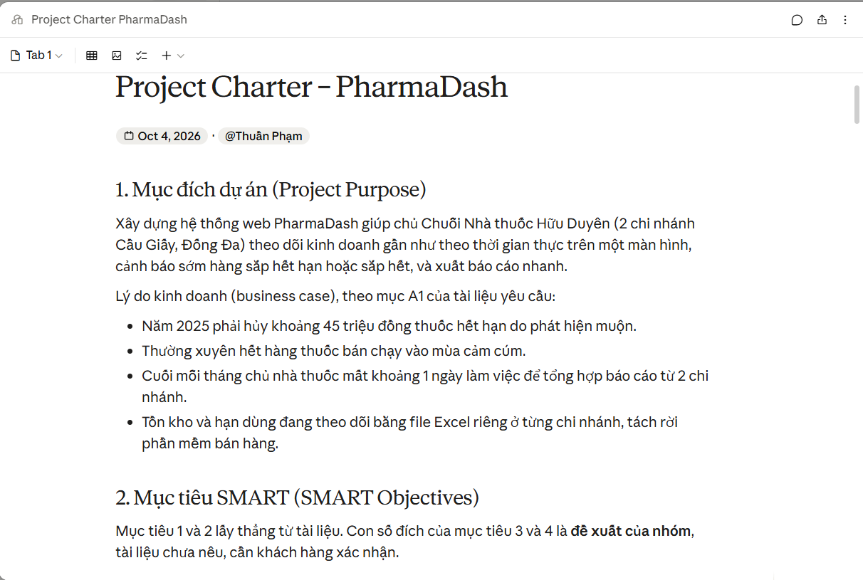
Hình 2.1 – Project Charter do Claude Project soạn: mục đích dự án
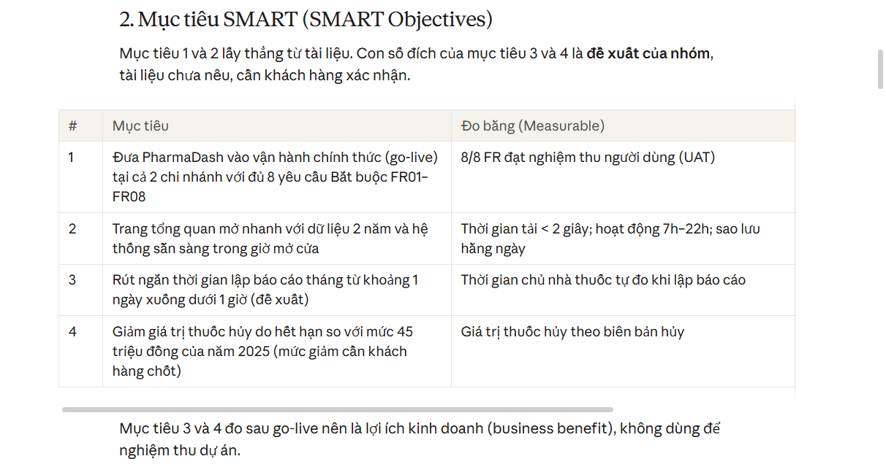
Hình 2.2 – Mục tiêu SMART trong Charter của Claude
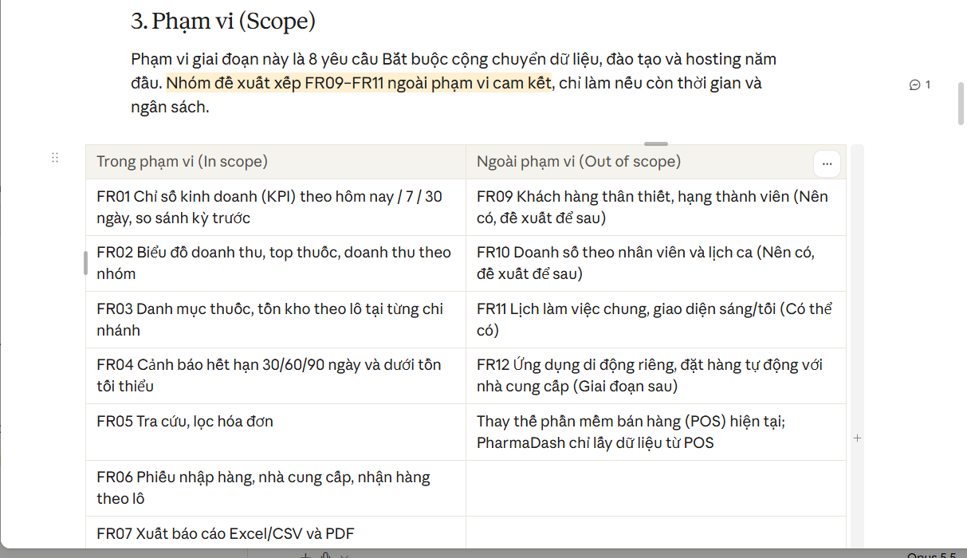
Hình 2.3 – Phạm vi trong Charter của Claude
Đối chiếu với Charter của nhóm (mục 2.1–2.9):
• Giống nhau: Claude cũng tách "giảm thuốc hủy" và "rút ngắn lập báo cáo" thành lợi ích kinh doanh, không dùng để nghiệm thu – trùng với cách nhóm viết lại mục tiêu 2.
• Mục tiêu 1 của Claude chưa có thời hạn (chỉ ghi "go-live", không ghi 31/12/2026) nên chưa đạt chữ T trong SMART; bản của nhóm có hạn chót cụ thể.
• Phạm vi: Claude xếp FR09–FR11 ra ngoài phạm vi cam kết, còn Charter nhóm giữ FR09–FR10 trong phạm vi. Hai cách nhìn thống nhất ở phương án nén lịch 4.5: dời FR09–FR10 sang giai đoạn 2 nếu Sponsor đồng ý.
• Con số đích của mục tiêu báo cáo khác nhau (Claude: dưới 1 giờ; nhóm: dưới 10 phút). Cả hai đều là đề xuất, cần khách hàng xác nhận.
• Claude hỏi thêm câu về cách tính giá vốn (FIFO theo lô hay bình quân) – chưa có trong Q1–Q9, đã bổ sung thành Q10.

3. Phạm vi và WBS
WBS theo hướng sản phẩm bàn giao, 3 cấp, gồm 7 hạng mục cấp 1, 47 gói công việc (work package). Tổng 1.364 giờ công. Kiểm tra trong file Excel (sheet WBS): tổng giờ cấp 1 = tổng giờ các gói (quy tắc 100%), không gói nào vi phạm quy tắc 8/80 (mọi gói từ 8 đến 80 giờ). WBS đã có đủ các hạng mục quản lý dự án (1.0), kiểm thử (6.0), triển khai và đào tạo (7.0).

3.1 Sơ đồ cây WBS
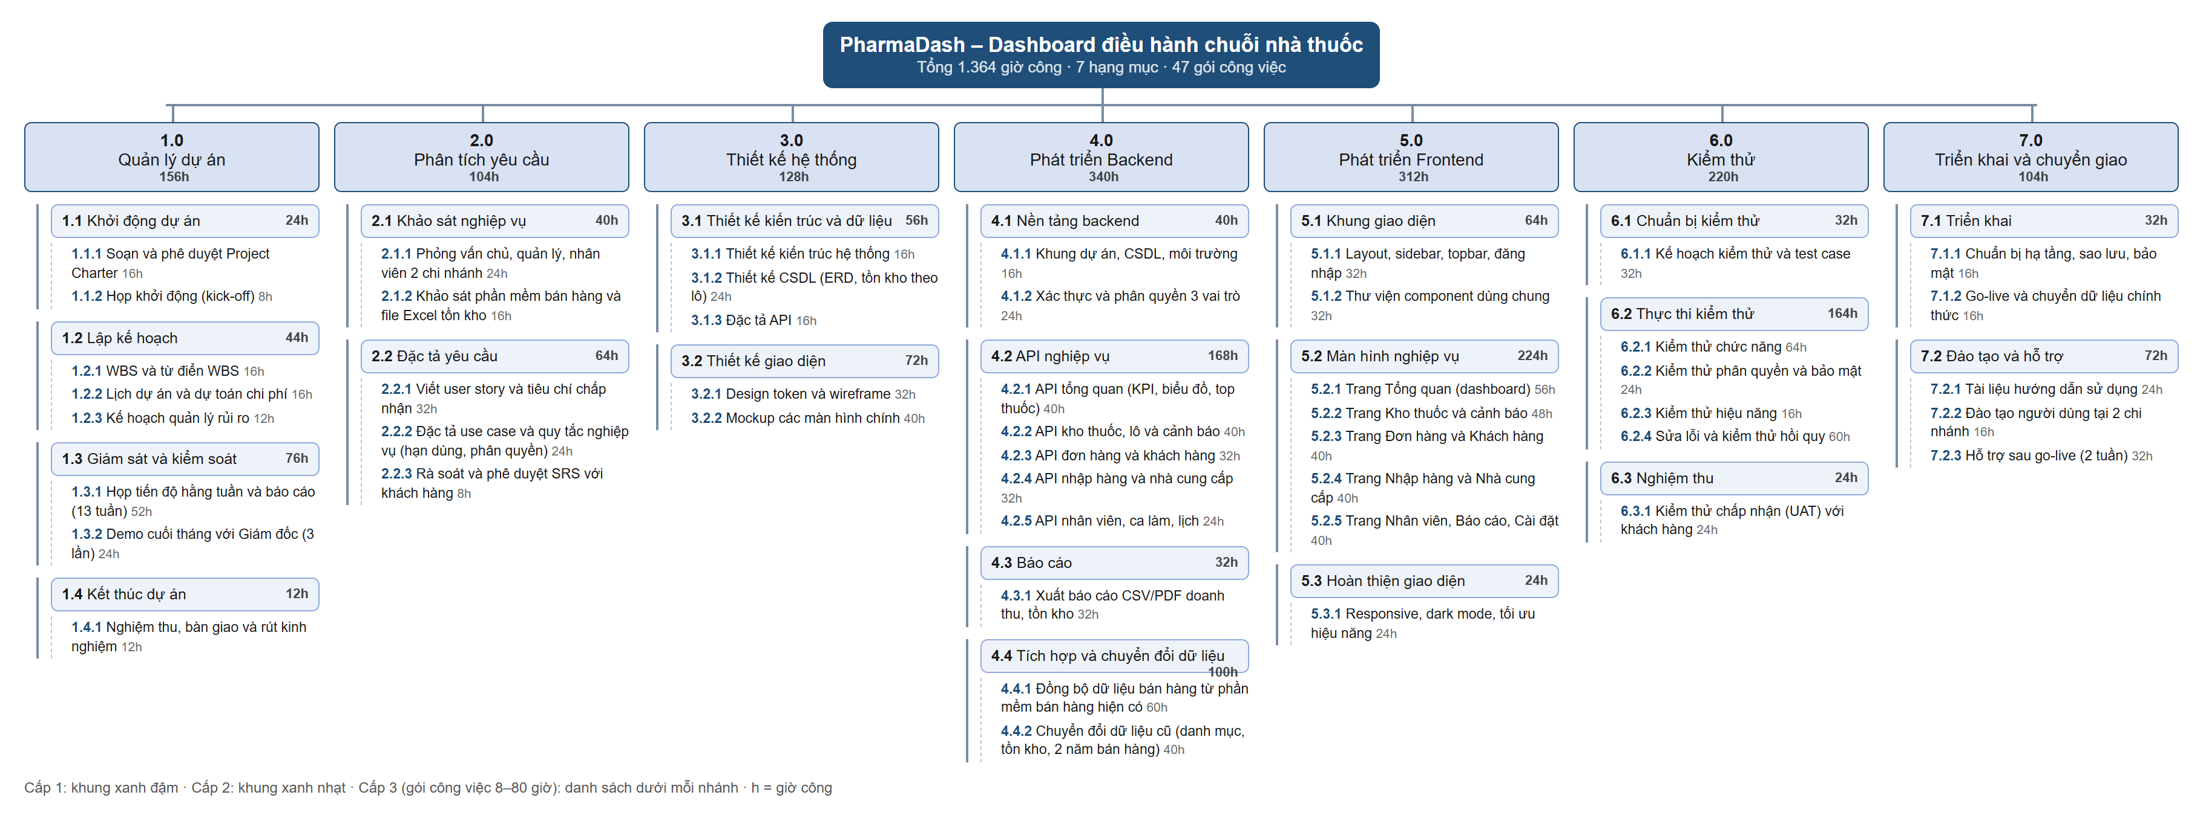
Hình 3.1 – Sơ đồ cây WBS 3 cấp (cấp 1 nằm ngang; cấp 2, cấp 3 xếp dọc dưới mỗi nhánh; h = giờ công)

3.2 Bảng WBS
Mã WBS | Tên hạng mục / gói công việc | Sản phẩm bàn giao | Vai trò | Giờ công
1.0 | Quản lý dự án | Hồ sơ quản lý dự án | PM | 156
1.1 | Khởi động dự án | Charter đã phê duyệt | PM | 24
1.1.1 | Soạn và phê duyệt Project Charter | Project Charter có chữ ký Sponsor | PM | 16
1.1.2 | Họp khởi động (kick-off) | Biên bản họp khởi động | PM | 8
1.2 | Lập kế hoạch | Kế hoạch quản lý dự án | PM | 44
1.2.1 | WBS và từ điển WBS | WBS 3 cấp + từ điển WBS | PM | 16
1.2.2 | Lịch dự án và dự toán chi phí | File lịch PERT/Gantt, dự toán | PM | 16
1.2.3 | Kế hoạch quản lý rủi ro | Risk Register | PM | 12
1.3 | Giám sát và kiểm soát | Báo cáo tiến độ | PM | 76
1.3.1 | Họp tiến độ hằng tuần và báo cáo (13 tuần) | 13 báo cáo tuần | PM | 52
1.3.2 | Demo cuối tháng với Giám đốc (3 lần) | 3 biên bản demo, danh sách yêu cầu thay đổi | PM | 24
1.4 | Kết thúc dự án | Hồ sơ đóng dự án | PM | 12
1.4.1 | Nghiệm thu, bàn giao và rút kinh nghiệm | Biên bản nghiệm thu, báo cáo bài học | PM | 12
2.0 | Phân tích yêu cầu | Tài liệu SRS đã duyệt | BA | 104
2.1 | Khảo sát nghiệp vụ | Báo cáo khảo sát | BA | 40
2.1.1 | Phỏng vấn chủ, quản lý, nhân viên 2 chi nhánh | Biên bản phỏng vấn, quy trình hiện tại (AS-IS) | BA | 24
2.1.2 | Khảo sát phần mềm bán hàng và file Excel tồn kho | Báo cáo hiện trạng dữ liệu | BA | 16
2.2 | Đặc tả yêu cầu | SRS | BA | 64
2.2.1 | Viết user story và tiêu chí chấp nhận | Product backlog có tiêu chí chấp nhận | BA | 32
2.2.2 | Đặc tả use case và quy tắc nghiệp vụ (hạn dùng, phân quyền) | Tài liệu use case | BA | 24
2.2.3 | Rà soát và phê duyệt SRS với khách hàng | SRS có xác nhận của khách hàng | BA | 8
3.0 | Thiết kế hệ thống | Tài liệu thiết kế | BE | 128
3.1 | Thiết kế kiến trúc và dữ liệu | Tài liệu kiến trúc | BE | 56
3.1.1 | Thiết kế kiến trúc hệ thống | Sơ đồ kiến trúc | BE | 16
3.1.2 | Thiết kế CSDL (ERD, tồn kho theo lô) | ERD, script tạo CSDL | BE | 24
3.1.3 | Đặc tả API | Danh sách API | BE | 16
3.2 | Thiết kế giao diện | Bộ thiết kế UI | FE | 72
3.2.1 | Design token và wireframe | Wireframe, bảng màu, font | FE | 32
3.2.2 | Mockup các màn hình chính | Mockup 8 màn hình | FE | 40
4.0 | Phát triển Backend | API và CSDL hoạt động | BE | 340
4.1 | Nền tảng backend | Khung dự án chạy được | BE | 40
4.1.1 | Khung dự án, CSDL, môi trường | Mã nguồn khởi tạo, CSDL | BE | 16
4.1.2 | Xác thực và phân quyền 3 vai trò | API đăng nhập, phân quyền | BE | 24
4.2 | API nghiệp vụ | Bộ API nghiệp vụ | BE | 168
4.2.1 | API tổng quan (KPI, biểu đồ, top thuốc) | API dashboard | BE | 40
4.2.2 | API kho thuốc, lô và cảnh báo | API kho | BE | 40
4.2.3 | API đơn hàng và khách hàng | API đơn hàng, khách hàng | BE | 32
4.2.4 | API nhập hàng và nhà cung cấp | API nhập hàng | BE | 32
4.2.5 | API nhân viên, ca làm, lịch | API nhân viên | BE | 24
4.3 | Báo cáo | Chức năng xuất báo cáo | BE | 32
4.3.1 | Xuất báo cáo CSV/PDF doanh thu, tồn kho | File CSV/PDF mẫu | BE | 32
4.4 | Tích hợp và chuyển đổi dữ liệu | Dữ liệu thật trên hệ thống | BE | 100
4.4.1 | Đồng bộ dữ liệu bán hàng từ phần mềm bán hàng hiện có | Bộ đồng bộ dữ liệu | BE | 60
4.4.2 | Chuyển đổi dữ liệu cũ (danh mục, tồn kho, 2 năm bán hàng) | Script chuyển đổi + báo cáo đối soát | BE | 40
5.0 | Phát triển Frontend | Giao diện web hoàn chỉnh | FE | 312
5.1 | Khung giao diện | Layout và thư viện component | FE | 64
5.1.1 | Layout, sidebar, topbar, đăng nhập | Khung ứng dụng | FE | 32
5.1.2 | Thư viện component dùng chung | KpiCard, ChartCard, DataTable... | FE | 32
5.2 | Màn hình nghiệp vụ | Các trang chức năng | FE | 224
5.2.1 | Trang Tổng quan (dashboard) | Trang Tổng quan | FE | 56
5.2.2 | Trang Kho thuốc và cảnh báo | Trang Kho thuốc | FE | 48
5.2.3 | Trang Đơn hàng và Khách hàng | 2 trang | FE | 40
5.2.4 | Trang Nhập hàng và Nhà cung cấp | Trang Nhập hàng | FE | 40
5.2.5 | Trang Nhân viên, Báo cáo, Cài đặt | 3 trang | FE | 40
5.3 | Hoàn thiện giao diện | Giao diện đạt yêu cầu phi chức năng | FE | 24
5.3.1 | Responsive, dark mode, tối ưu hiệu năng | Giao diện chạy tốt trên PC/tablet | FE | 24
6.0 | Kiểm thử | Sản phẩm đạt chất lượng | QA | 220
6.1 | Chuẩn bị kiểm thử | Kế hoạch kiểm thử | QA | 32
6.1.1 | Kế hoạch kiểm thử và test case | Test plan, bộ test case | QA | 32
6.2 | Thực thi kiểm thử | Báo cáo kiểm thử | QA | 164
6.2.1 | Kiểm thử chức năng | Kết quả chạy test case, báo cáo lỗi | QA | 64
6.2.2 | Kiểm thử phân quyền và bảo mật | Báo cáo kiểm thử bảo mật | QA | 24
6.2.3 | Kiểm thử hiệu năng | Báo cáo hiệu năng | QA | 16
6.2.4 | Sửa lỗi và kiểm thử hồi quy | Bản build ổn định | FE | 60
6.3 | Nghiệm thu | Biên bản UAT | QA | 24
6.3.1 | Kiểm thử chấp nhận (UAT) với khách hàng | Biên bản UAT đã ký | QA | 24
7.0 | Triển khai và chuyển giao | Hệ thống vận hành chính thức | BE | 104
7.1 | Triển khai | Hệ thống trên máy chủ thật | BE | 32
7.1.1 | Chuẩn bị hạ tầng, sao lưu, bảo mật | Máy chủ, HTTPS, lịch sao lưu | BE | 16
7.1.2 | Go-live và chuyển dữ liệu chính thức | Hệ thống chạy thật | BE | 16
7.2 | Đào tạo và hỗ trợ | Người dùng sử dụng được | BA | 72
7.2.1 | Tài liệu hướng dẫn sử dụng | Hướng dẫn sử dụng theo vai trò | BA | 24
7.2.2 | Đào tạo người dùng tại 2 chi nhánh | 2 buổi đào tạo, danh sách tham dự | BA | 16
7.2.3 | Hỗ trợ sau go-live (2 tuần) | Nhật ký hỗ trợ | BE | 32
 | TỔNG |  |  | 1.364
Giờ công là giả định (ước lượng chuyên gia – expert judgment) cho đội có kinh nghiệm trung bình.

Đối chiếu với WBS của Claude Project (Bài 2)
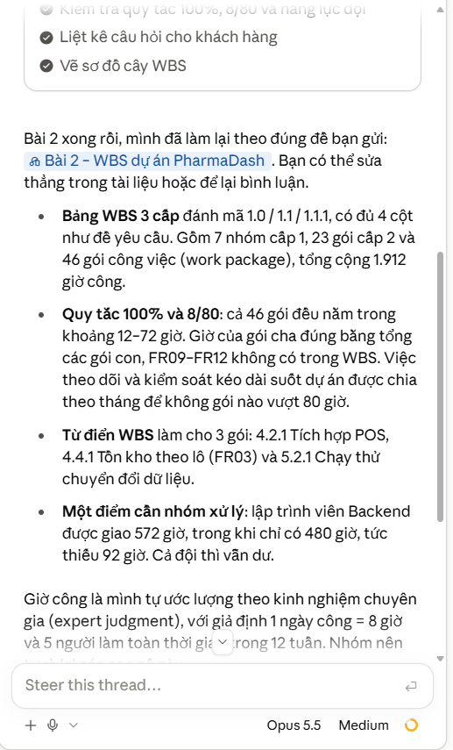
Hình 3.2 – Tóm tắt WBS do Claude Project lập trong chat Bài 2
• Quy mô: Claude 46 gói công việc, 1.912 giờ công; WBS của nhóm 47 gói, 1.364 giờ. Claude ước lượng nhiều hơn khoảng 40%.
• Chi phí: 1.912 giờ × đơn giá trung bình của nhóm (khoảng 153.000 đ/giờ) ≈ 293 triệu đồng tiền công, cộng dự phòng thì vượt ngân sách 250 triệu. Claude chỉ kiểm tra năng lực đội, không đối chiếu ngân sách.
• Phạm vi: WBS của Claude không có FR09–FR12 (nhất quán với Charter của Claude) nhưng lệch so với Charter của nhóm.
• Nhân lực: cả hai cùng phát hiện lập trình viên backend quá tải (Claude: 572/480 giờ; nhóm: 460/512 giờ – rủi ro R05).
• Quy tắc 8/80 đều đạt (Claude: 12–72 giờ; nhóm: 8–80 giờ). Nhóm giữ WBS 1.364 giờ vì nằm trong ngân sách.

3.3 Từ điển WBS (3 gói công việc quan trọng nhất)

4.4.1 – Đồng bộ dữ liệu bán hàng từ phần mềm bán hàng hiện có
Trường | Nội dung
Mô tả công việc | Xây dựng bộ đồng bộ đọc hóa đơn và dòng hàng từ phần mềm bán hàng (qua API hoặc file xuất), chuẩn hóa mã thuốc, ghi vào CSDL PharmaDash theo chu kỳ.
Sản phẩm bàn giao | Bộ đồng bộ chạy tự động; nhật ký đồng bộ; tài liệu cấu hình
Tiêu chí chấp nhận | Dữ liệu 1 ngày bán hàng khớp 100% tổng tiền và số hóa đơn với phần mềm bán hàng; độ trễ ≤ thời gian đã thống nhất (Q2)
Người phụ trách | BE
Ước lượng | 60 giờ công
Phụ thuộc | 4.1.1, 2.1.2; phụ thuộc bên ngoài: nhà cung cấp phần mềm bán hàng
Rủi ro liên quan | R01, R04

5.2.1 – Trang Tổng quan (dashboard)
Trường | Nội dung
Mô tả công việc | Giao diện 4 thẻ KPI có so sánh kỳ trước, biểu đồ doanh thu nhiều khoảng thời gian, lịch làm việc, top thuốc, cảnh báo tồn kho, doanh thu theo nhóm; tự làm mới dữ liệu.
Sản phẩm bàn giao | Trang Tổng quan hoàn chỉnh, responsive, theo phân quyền
Tiêu chí chấp nhận | Số liệu khớp API; tải trang < 2 giây; nhân viên không thấy lợi nhuận; hiển thị đúng trên màn hình 1024px
Người phụ trách | FE
Ước lượng | 56 giờ công
Phụ thuộc | 5.1.1, 5.1.2, 4.2.1, 3.2.2
Rủi ro liên quan | R02, R08

6.2.1 – Kiểm thử chức năng
Trường | Nội dung
Mô tả công việc | Thực hiện bộ test case chức năng cho toàn bộ các trang và API, ghi nhận lỗi, kiểm tra lại sau khi sửa.
Sản phẩm bàn giao | Báo cáo kết quả kiểm thử, danh sách lỗi có mức độ
Tiêu chí chấp nhận | 100% test case được chạy; 100% test case mức Cao đạt; không còn lỗi mức Nghiêm trọng
Người phụ trách | QA
Ước lượng | 64 giờ công
Phụ thuộc | 6.1.1, 5.2.x, 4.2.x
Rủi ro liên quan | R02

4. Ước lượng, lịch dự án và đường găng
Chọn 15 hoạt động chính từ WBS. Ước lượng 3 điểm PERT, đơn vị ngày làm việc (T2–T6), ngày làm việc thứ 1 là 05/10/2026. Công thức: TE = (O + 4M + P) / 6; σ = (P − O) / 6. Toàn bộ phần tính được lập bằng công thức trong file Excel (sheet PERT, Gantt) – sửa O/M/P thì lịch tự tính lại.

4.1 Bảng PERT và CPM
Mã | Hoạt động | Trước | O | M | P | TE | σ² | ES | EF | LS | LF | Slack | Bắt đầu | Kết thúc
A | Khởi động và lập kế hoạch (Charter, WBS, lịch) | — | 3 | 5 | 8 | 5,17 | 0,69 | 0,00 | 5,17 | 0,00 | 5,17 | 0,00 | 05/10/2026 | 12/10/2026
B | Khảo sát nghiệp vụ và dữ liệu hiện có | A | 4 | 6 | 10 | 6,33 | 1,00 | 5,17 | 11,50 | 5,17 | 11,50 | 0,00 | 12/10/2026 | 20/10/2026
C | Đặc tả yêu cầu (SRS) và phê duyệt | B | 4 | 6 | 9 | 6,17 | 0,69 | 11,50 | 17,67 | 11,50 | 17,67 | 0,00 | 20/10/2026 | 28/10/2026
D | Thiết kế kiến trúc, CSDL, API | C | 4 | 6 | 10 | 6,33 | 1,00 | 17,67 | 24,00 | 18,17 | 24,50 | 0,50 | 28/10/2026 | 05/11/2026
E | Thiết kế giao diện (wireframe, mockup) | C | 5 | 8 | 12 | 8,17 | 1,36 | 17,67 | 25,83 | 17,67 | 25,83 | 0,00 | 28/10/2026 | 09/11/2026
F | Nền tảng backend, xác thực và phân quyền | D | 3 | 5 | 8 | 5,17 | 0,69 | 24,00 | 29,17 | 24,50 | 29,67 | 0,50 | 06/11/2026 | 13/11/2026
G | Phát triển API nghiệp vụ | F | 14 | 18 | 26 | 18,67 | 4,00 | 29,17 | 47,83 | 29,67 | 48,33 | 0,50 | 13/11/2026 | 09/12/2026
H | Tích hợp phần mềm bán hàng, chuyển đổi dữ liệu | F | 8 | 12 | 20 | 12,67 | 4,00 | 29,17 | 41,83 | 40,83 | 53,50 | 11,67 | 13/11/2026 | 01/12/2026
I | Khung giao diện và thư viện component | E | 5 | 7 | 10 | 7,17 | 0,69 | 25,83 | 33,00 | 25,83 | 33,00 | 0,00 | 09/11/2026 | 18/11/2026
J | Phát triển các màn hình nghiệp vụ | I, F | 15 | 20 | 28 | 20,50 | 4,69 | 33,00 | 53,50 | 33,00 | 53,50 | 0,00 | 19/11/2026 | 17/12/2026
K | Chức năng xuất báo cáo CSV/PDF | G | 3 | 5 | 8 | 5,17 | 0,69 | 47,83 | 53,00 | 48,33 | 53,50 | 0,50 | 09/12/2026 | 16/12/2026
L | Kế hoạch kiểm thử và test case | C | 3 | 4 | 6 | 4,17 | 0,25 | 17,67 | 21,83 | 49,33 | 53,50 | 31,67 | 28/10/2026 | 03/11/2026
M | Kiểm thử hệ thống và sửa lỗi | J, K, H, L | 8 | 12 | 18 | 12,33 | 2,78 | 53,50 | 65,83 | 53,50 | 65,83 | 0,00 | 17/12/2026 | 04/01/2027
N | Kiểm thử chấp nhận (UAT) và nghiệm thu | M | 3 | 5 | 8 | 5,17 | 0,69 | 65,83 | 71,00 | 65,83 | 71,00 | 0,00 | 04/01/2027 | 11/01/2027
O | Go-live, đào tạo người dùng | N | 3 | 4 | 7 | 4,33 | 0,44 | 71,00 | 75,33 | 71,00 | 75,33 | 0,00 | 12/01/2027 | 18/01/2027
Hàng tô hồng: hoạt động găng (Slack = 0).

4.2 Kết quả
Chỉ tiêu | Giá trị
Đường găng | A → B → C → E → I → J → M → N → O
Thời gian dự án kỳ vọng T | 75,33 ngày làm việc (kết thúc dự kiến 18/01/2027)
Σσ² đường găng / độ lệch chuẩn σ | 13,06 / 3,61 ngày
Số ngày làm việc tới hạn chót 31/12/2026 | 64 ngày
Chênh lệch | Trễ 11,33 ngày làm việc (khoảng 2,3 tuần)
Z = (64 − T)/σ ; xác suất kịp hạn | Z = -3,14 ; P ≈ 0,09% – gần như không thể kịp nếu giữ nguyên kế hoạch
Đường gần găng | A → B → C → D → F → G → K → M → N → O, slack chỉ 0,5 ngày: nếu rút ngắn đường găng quá 0,5 ngày thì đường này trở thành găng.

4.3 Biểu đồ Gantt
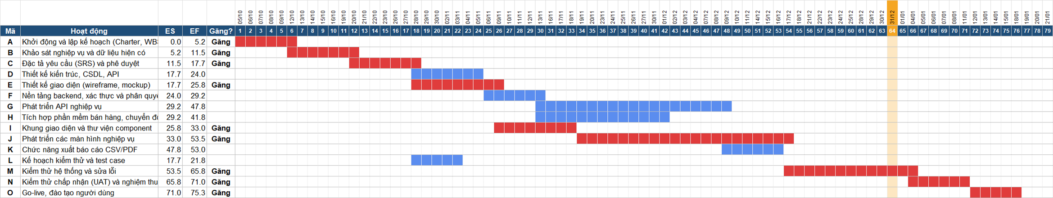
Hình 4.1 – Gantt lấy từ sheet Gantt (đỏ: hoạt động găng; cột cam: 31/12/2026, ngày làm việc thứ 64)

4.4 So sánh kết quả Excel với câu trả lời của AI (Claude Project)
Đã nhập TE do Claude tính (chat Bai3_Lich trong Claude Project, 04/10/2026) vào cột S sheet PERT của file Excel; cột chênh lệch bằng 0,00 ở cả 15 hoạt động. So sánh chi tiết:
Mục | Kết quả của AI | Kết quả Excel | Nhận xét / nguyên nhân
Đường găng | A → B → C → E → I → J → M → N → O; liệt kê đủ 5 đường từ A đến O | A → B → C → E → I → J → M → N → O | Khớp. Claude còn chỉ ra đường gần găng A-B-C-D-F-G-K-M-N-O chỉ ngắn hơn 0,5 ngày – trùng với slack 0,5 của D, F, G, K trong Excel.
TE 15 hoạt động | Phân số chính xác, ví dụ A = 31/6 ≈ 5,17; J = 123/6 = 20,50 | Cột H sheet PERT; TE của AI nhập ở cột S | Khớp: cột chênh lệch (T) bằng 0,00 ở cả 15 hoạt động. Claude tính bằng script Python với phân số nên không có sai số làm tròn.
T, σ, xác suất kịp hạn | T = 452/6 ≈ 75,33 ngày; σ = √(235/18) ≈ 3,61; Z = −3,14; P ≈ 0,09% | T = 75,33; σ = 3,61; Z = −3,14; P ≈ 0,09% | Khớp. Claude cộng đúng phương sai σ² của các hoạt động găng rồi mới lấy căn, không cộng trực tiếp σ.
Ngày kết thúc | 18/01/2027, hoặc 19/01/2027 nếu nghỉ Tết Dương lịch 01/01/2027 | 18/01/2027 (hàm WORKDAY chưa khai báo ngày lễ) | AI tốt hơn Excel ở điểm này: 01/01 là ngày nghỉ lễ chính thức. Cần bổ sung danh sách ngày lễ vào hàm WORKDAY. Lịch sau khi nén (kết thúc 29/12/2026) không bị ảnh hưởng.
Giả định nguồn lực | Giả định 3: "đủ nguồn lực để các hoạt động song song chạy cùng lúc"; tự lưu ý G và H đều là việc của BE | Không tính nguồn lực (CPM thuần) | Thiếu sót chung của cả hai: G (API) và H (tích hợp, chuyển đổi dữ liệu) chạy song song từ ngày 29,17 đến 41,83 nhưng đội chỉ có 1 BE, nên lịch thực tế dài hơn 75,33 ngày. Cần cân bằng nguồn lực (resource leveling) hoặc chia lại việc của H.
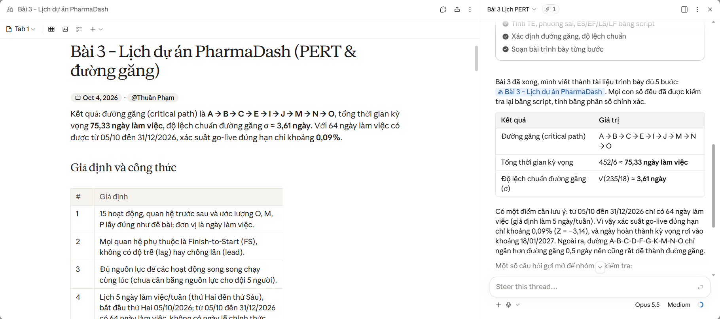
Hình 4.2 – Kết quả Bài 3 trong Claude Project: tài liệu PERT (trái) và bảng kết quả (phải)

4.5 Phương án nén lịch (AI gợi ý – nhóm tự chọn và lý giải)
# | Phương án | Loại | Ước tính rút ngắn / chi phí | Rủi ro / lưu ý
1 | Làm màn hình nghiệp vụ (J) song song với khung giao diện (I) từ khi I xong khoảng 50%, dùng mockup và API giả lập | Fast-tracking | ≈ 3,5 ngày; không tốn thêm tiền | Phải sửa lại nếu component thay đổi; tăng phối hợp FE
2 | Kiểm thử theo từng module (M) chồng lên 5 ngày cuối của J | Fast-tracking | ≈ 5 ngày; không tốn thêm tiền | Nhiều vòng kiểm thử hồi quy hơn; QA phải sẵn sàng sớm
3 | Bắt đầu thiết kế giao diện (E) khi SRS xong khoảng 70% | Fast-tracking | ≈ 2 ngày | SRS thay đổi thì mockup phải làm lại
4 | Thuê thêm 1 lập trình viên frontend bán thời gian cho J (khoảng 160 giờ) | Crashing | ≈ 5 ngày; khoảng 24 triệu đồng | Vượt phần “còn lại” 9 triệu, phải dùng quỹ dự phòng; mất thời gian làm quen dự án
5 | Dời FR09–FR10 (khách hàng, nhân viên) sang giai đoạn 2 | Giảm phạm vi | ≈ 3–4 ngày ở J và G | Cần Sponsor đồng ý; ảnh hưởng mục tiêu người dùng
Lưu ý khi chọn phương án: cần rút ngắn ít nhất 11,33 ngày. Khi rút ngắn nhánh J quá 0,5 ngày, nhánh G → K sẽ trở thành găng, nên phải tính lại toàn bộ đường găng (sửa O/M/P hoặc quan hệ trước – sau trong file Excel để kiểm chứng).

Phương án chọn: kết hợp phương án 1, 2, 3, 5 và thêm 2 điểm fast-tracking (không dùng crashing)
Mã | Hoạt động | TE gốc | TE mới | Chồng lấn | Thay đổi
D | Thiết kế kiến trúc, CSDL, API | 6,33 | 6,33 | 2,0 ngày | Fast-tracking: thiết kế kiến trúc bắt đầu khi SRS đã duyệt phần lõi (FR01–FR08)
E | Thiết kế giao diện (wireframe, mockup) | 8,17 | 8,17 | 2,0 ngày | Fast-tracking: thiết kế giao diện bắt đầu song song giai đoạn cuối SRS
G | Phát triển API nghiệp vụ | 18,67 | 15,67 | — | Giảm phạm vi: dời API khách hàng thân thiết, nhân viên/ca (FR09–FR10) sang giai đoạn 2
J | Phát triển các màn hình nghiệp vụ | 20,50 | 16,50 | 3,5 ngày | Giảm phạm vi FR09–FR10 + fast-tracking: làm màn hình trên mockup và API giả lập khi khung giao diện xong khoảng 50%
K | Chức năng xuất báo cáo CSV/PDF | 5,17 | 5,17 | 3,0 ngày | Fast-tracking: xuất báo cáo làm khi API doanh thu, tồn kho đã xong (không chờ toàn bộ API)
M | Kiểm thử hệ thống và sửa lỗi | 12,33 | 12,33 | 5,0 ngày | Fast-tracking: kiểm thử theo từng module xong trước, chồng 5 ngày cuối giai đoạn phát triển
Cách mô hình trong Excel (sheet NenLich): “chồng lấn” = số ngày hoạt động được bắt đầu sớm trước khi hoạt động trước kết thúc; ES = MAX(0; MAX(EF trước) − chồng lấn).
Kết quả (tính lại bằng Excel) | Giá trị
T gốc → T sau khi nén | 75,33 → 61,83 ngày làm việc (rút ngắn 13,50 ngày)
Đường găng mới | A → B → C → D → F → G → K → M → N → O
Độ lệch chuẩn σ / dự trữ so với hạn | 3,39 ngày / 2,17 ngày
Xác suất kịp hạn 31/12/2026 | ≈ 73,9% (lịch gốc: ≈ 0,09%)
Ngày kết thúc dự kiến | 29/12/2026
Chi phí phát sinh | Không (không thuê thêm người)

Lý do chọn
- Ngân sách chỉ còn dư khoảng 9 triệu. Crashing (phương án 4, khoảng 24 triệu) phải lấy quỹ dự phòng – quỹ này cần giữ cho rủi ro R01 (điểm cao nhất). Người mới vào giữa dự án còn mất thời gian làm quen (định luật Brooks).
- FR09–FR10 được tài liệu xếp “Nên có”, không phải “Bắt buộc” → dời sang giai đoạn 2 ít ảnh hưởng nhất tới mục tiêu chính (cảnh báo hạn dùng, báo cáo nhanh).
- Chỉ fast-tracking thì chưa đủ: nén riêng nhánh J sẽ làm nhánh G → K (slack gốc 0,5 ngày) trở thành găng. Vì vậy phải nén cả nhánh backend (D, G, K) – kết quả Excel xác nhận đường găng mới đi qua D → F → G → K.
- Sau khi nén vẫn còn dự trữ khoảng 2 ngày và xác suất kịp hạn khoảng 74% – chấp nhận được, kết hợp theo dõi sát hằng tuần.

Rủi ro của phương án và cách kiểm soát
- Làm việc song song dễ phải làm lại (rework): chốt SRS phần lõi FR01–FR08 trước khi bắt đầu D, E; khóa API contract trước khi FE dùng API giả lập.
- Kiểm thử theo module tăng số vòng kiểm thử hồi quy: QA lập test case cho từng module ngay từ hoạt động L (đang dư slack khoảng 23 ngày).
- Dời FR09–FR10 cần Sponsor đồng ý: trình bày trong buổi demo tháng 10; nếu Sponsor không đồng ý thì phương án dự phòng là crashing với quỹ dự phòng.
- Dự trữ chỉ khoảng 2 ngày: PM theo dõi slack của nhánh G → K hằng tuần; nếu G trễ quá 1 ngày thì kích hoạt phương án crashing.

5. Ước lượng chi phí
Chi phí nhân công = giờ công theo WBS × đơn giá theo vai trò. Đơn giá là giả định (chi phí công ty trả cho 1 giờ công, gồm lương và bảo hiểm), không phải báo giá thật.
Vai trò | Diễn giải | Đơn giá (đ/giờ) | Giờ công | Thành tiền
PM | Quản lý dự án | 180.000 | 156 | 28.080.000 đ
BA | Phân tích nghiệp vụ | 150.000 | 144 | 21.600.000 đ
BE | Lập trình viên backend | 160.000 | 460 | 73.600.000 đ
FE | Lập trình viên frontend (kiêm thiết kế UI) | 150.000 | 444 | 66.600.000 đ
QA | Kiểm thử viên | 120.000 | 160 | 19.200.000 đ
Cộng nhân công |  |  | 1.364 | 209.080.000 đ
Hosting | Máy chủ ảo (VPS) năm đầu, 12 tháng | 500.000 | × 12 | 6.000.000 đ
Tên miền + SSL | Tên miền .vn và chứng chỉ SSL 1 năm | 1.000.000 | × 1 | 1.000.000 đ
Đào tạo | In tài liệu, đi lại cho 2 buổi đào tạo | 1.500.000 | × 2 | 3.000.000 đ
Chi phí trực tiếp |  |  |  | 219.080.000 đ
Dự phòng 10% | Quỹ dự phòng rủi ro (contingency reserve) |  |  | 21.908.000 đ
TỔNG DỰ TOÁN |  |  |  | 240.988.000 đ
Ngân sách |  |  |  | 250.000.000 đ
Còn lại | Sử dụng 96,4% ngân sách |  |  | 9.012.000 đ
Nhận xét: dự toán nằm trong ngân sách nhưng biên còn lại mỏng (khoảng 9 triệu). Phương án crashing số 4 ở mục 4.5 (khoảng 24 triệu) sẽ phải dùng tới quỹ dự phòng – cần Sponsor phê duyệt.
Khối lượng công việc: BE khoảng 460 giờ và FE khoảng 444 giờ trên tổng khoảng 512 giờ khả dụng mỗi người trong 64 ngày – gần đầy tải (xem rủi ro R05).

6. Quản lý rủi ro
Mỗi rủi ro được mô tả theo cấu trúc Nguyên nhân – Sự kiện – Hậu quả. Xác suất (XS) và tác động (TĐ) chấm thang 1–5; Điểm = XS × TĐ (≥ 15: Cao; 8–14: Trung bình; < 8: Thấp). Bảng sắp theo điểm giảm dần.
ID | Nguyên nhân | Sự kiện | Hậu quả | Nhóm | XS | TĐ | Điểm | Chiến lược | Hành động ứng phó | Phụ trách
R01 | Phần mềm bán hàng hiện tại của nhà thuốc chưa rõ nhà cung cấp, có thể không có API hoặc không cho xuất dữ liệu tự động | Không đồng bộ được dữ liệu bán hàng vào PharmaDash đúng hạn | Dashboard không có số liệu thật, trễ go-live, mục tiêu "dữ liệu trễ ≤ 1 phút" không đạt | Bên ngoài / Kỹ thuật | 4 | 5 | 20  Cao | Giảm | Khảo sát phần mềm bán hàng ngay tuần 1; làm việc với nhà cung cấp phần mềm; chuẩn bị phương án dự phòng nhập file Excel xuất từ phần mềm bán hàng theo lịch (mỗi 15 phút / cuối ca) | BE + BA
R02 | Ước lượng PERT cho thấy đường găng dài hơn số ngày làm việc tới hạn chót 31/12 | Dự án không kịp go-live trước hạn | Không kịp dùng cho đợt kiểm kê cuối năm và cao điểm Tết, phát sinh chi phí kéo dài | Lịch trình | 4 | 4 | 16  Cao | Giảm | Nén lịch bằng fast-tracking (làm song song FE/BE, kiểm thử theo từng module) và/hoặc crashing (bổ sung nhân lực bán thời gian); cắt tính năng "Có thể có" | PM
R03 | Chủ nhà thuốc xem demo cuối mỗi tháng và thường phát sinh ý tưởng mới | Yêu cầu thay đổi, phạm vi phình ra (scope creep) | Tăng khối lượng công việc, trễ tiến độ, vượt ngân sách | Khách hàng / Yêu cầu | 4 | 4 | 16  Cao | Tránh | Thống nhất phạm vi trong Charter/SRS; quy trình kiểm soát thay đổi (Change Request) có đánh giá tác động thời gian – chi phí; đưa yêu cầu mới vào giai đoạn 2 | PM
R04 | Dữ liệu cũ quản lý bằng Excel: mã thuốc trùng, thiếu số lô, thiếu hạn dùng, sai đơn vị tính | Chuyển đổi dữ liệu sai hoặc thiếu | Cảnh báo hạn dùng và tồn kho sai, người dùng mất niềm tin vào hệ thống | Kỹ thuật / Dữ liệu | 4 | 4 | 16  Cao | Giảm | Viết script kiểm tra chất lượng dữ liệu; làm sạch dữ liệu cùng dược sĩ phụ trách kho; đối soát tồn kho thực tế trước go-live | BE + BA
R05 | Chỉ có 1 lập trình viên backend với khối lượng khoảng 460 giờ trên tổng khoảng 520 giờ khả dụng | Lập trình viên backend quá tải, ốm hoặc nghỉ việc | API trễ, kéo theo frontend và kiểm thử trễ (nằm trên đường gần găng) | Con người | 3 | 5 | 15  Cao | Giảm | Lập trình viên frontend hỗ trợ API đơn giản; code review chéo; tài liệu hóa API; theo dõi khối lượng hằng tuần | PM
R11 | Thành viên có việc gia đình đột xuất (đồ án trước của nhóm từng bị trễ vì lý do này) | Một thành viên phải nghỉ vài ngày đến 1 tuần, không báo trước được | Gói việc của người đó bị dừng; nếu là việc trên đường găng (BE, FE) thì cả dự án trễ theo | Con người | 3 | 4 | 12  Trung bình | Giảm | Mỗi người có 1 "người đỡ" (buddy) nắm việc của mình; cập nhật tiến độ hằng ngày trên nhóm chat; đẩy code lên GitHub cuối mỗi ngày để người khác làm tiếp được | PM
R06 | Hệ thống chứa thông tin khách hàng (họ tên, SĐT, lịch sử mua thuốc) và giá nhập, lợi nhuận | Lộ dữ liệu do phân quyền sai hoặc tấn công | Vi phạm quy định bảo vệ dữ liệu cá nhân, mất uy tín, rò rỉ bí mật kinh doanh | Bảo mật / Pháp lý | 2 | 5 | 10  Trung bình | Giảm | Phân quyền kiểm tra ở máy chủ; HTTPS; mã hóa mật khẩu; kiểm thử phân quyền riêng; sao lưu có mã hóa | BE + QA
R07 | Nhân viên quen thao tác giấy và Excel, ít thời gian học phần mềm mới | Người dùng không sử dụng hoặc dùng sai hệ thống | Dữ liệu không được cập nhật, hệ thống không mang lại giá trị | Con người / Khách hàng | 3 | 3 | 9  Trung bình | Giảm | Giao diện đơn giản; đào tạo tại từng chi nhánh; chọn 1 người dùng chủ chốt (key user) mỗi chi nhánh | BA
R08 | Dữ liệu 2 năm bán hàng (hàng trăm nghìn dòng) và truy vấn thống kê phức tạp | Dashboard phản hồi chậm hơn 2 giây | Trải nghiệm kém, không đạt yêu cầu phi chức năng | Kỹ thuật | 3 | 3 | 9  Trung bình | Giảm | Tạo chỉ mục CSDL, bảng tổng hợp theo ngày; kiểm thử hiệu năng với dữ liệu thật từ sớm | BE
R12 | Nhóm đọc yêu cầu theo cách hiểu của mình, không xác nhận lại (đồ án trước nhóm từng hiểu sai yêu cầu của giảng viên và phải làm lại) | Hiểu sai một yêu cầu của khách hàng (ví dụ cách tính lợi nhuận, quy tắc cảnh báo hạn dùng), phát hiện muộn khi demo hoặc UAT | Phải làm lại (rework) chức năng đã xong, tốn thêm giờ công, ăn vào 2 ngày dự trữ của lịch đã nén | Yêu cầu | 3 | 3 | 9  Trung bình | Giảm | Sau mỗi buổi làm việc với khách hàng, BA gửi lại biên bản tóm tắt yêu cầu để khách xác nhận; viết tiêu chí chấp nhận cho từng FR trước khi code; demo bản nháp sớm (mockup) thay vì chờ demo cuối tháng | BA
R09 | Quy định ngành dược (GPP, thuốc kê đơn) có thể yêu cầu lưu trữ hoặc báo cáo đặc thù chưa nêu trong yêu cầu | Phát sinh yêu cầu bắt buộc muộn | Phải làm thêm chức năng, trễ tiến độ | Khách hàng / Pháp lý | 2 | 4 | 8  Trung bình | Giảm | Hỏi rõ với chủ nhà thuốc và dược sĩ phụ trách chuyên môn ngay khi khảo sát; ghi nhận vào SRS | BA
R10 | Hệ thống chạy trên máy chủ thuê ngoài, mạng Internet tại chi nhánh không ổn định | Máy chủ hoặc mạng gặp sự cố | Không truy cập được dashboard trong giờ bán hàng | Bên ngoài / Hạ tầng | 2 | 3 | 6  Thấp | Chuyển giao | Chọn nhà cung cấp VPS có cam kết SLA 99,9% trong hợp đồng; sao lưu hằng ngày; hướng dẫn phương án xử lý sự cố | BE
R11, R12 là rủi ro nhóm tự bổ sung từ kinh nghiệm làm đồ án của nhóm (trễ vì việc gia đình; hiểu sai yêu cầu phải làm lại). Cả hai không có trong 14 rủi ro Claude Project đưa ra ở Bài 4.

Đối chiếu với Risk Register của Claude Project (Bài 4)
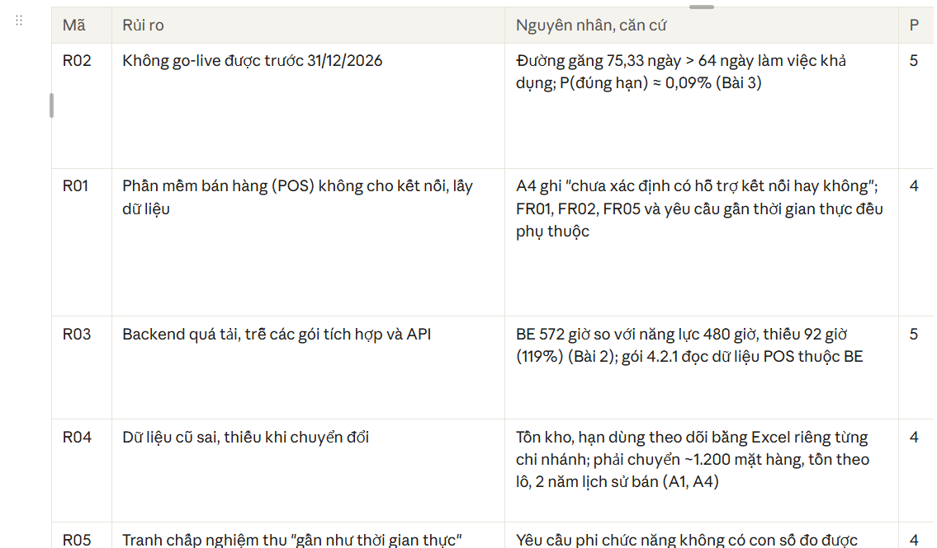
Hình 6.1a – Sổ đăng ký rủi ro do Claude Project lập trong chat Bài 4 (trích các rủi ro điểm cao nhất)
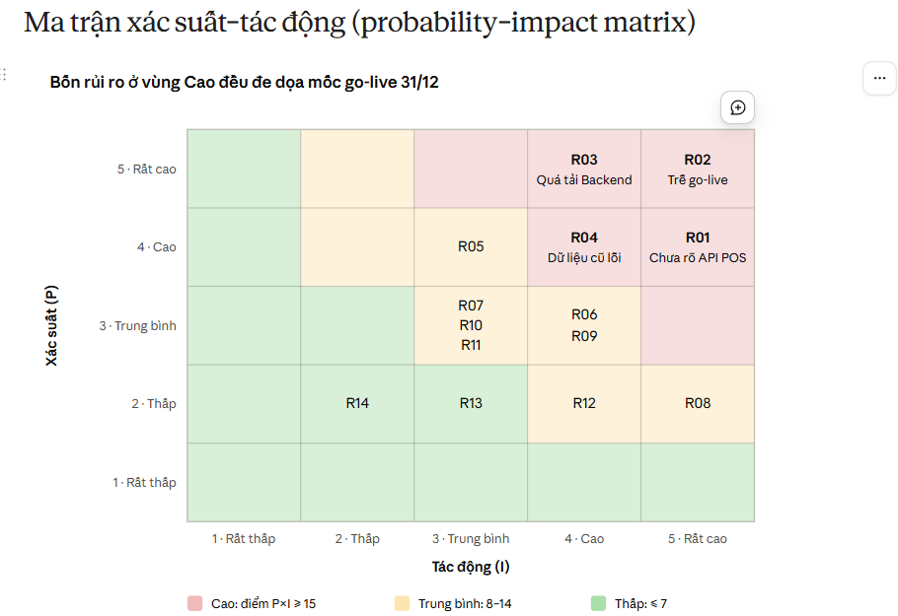
Hình 6.1b – Ma trận xác suất – tác động của Claude
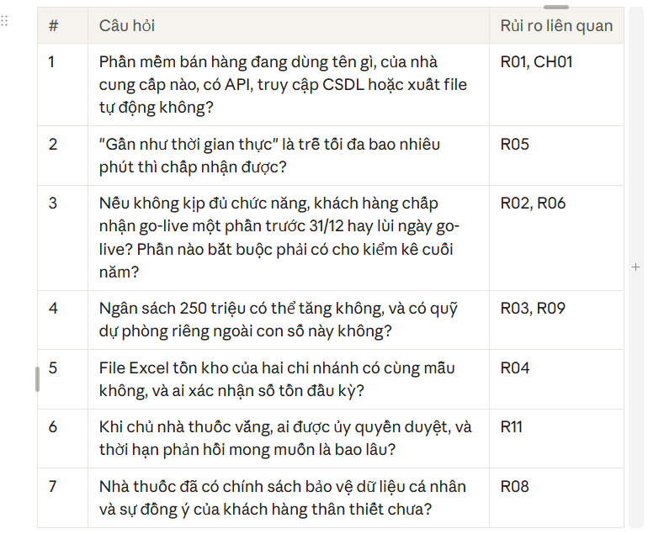
Hình 6.1c – Câu hỏi cần làm rõ với khách hàng do Claude đề xuất
• Số lượng: Claude lập 14 rủi ro và 1 cơ hội (CH01); bản của nhóm có 10 rủi ro, cộng 2 rủi ro nhóm tự bổ sung. Claude có thêm rủi ro tích cực (cơ hội) theo PMBOK – bản nhóm chưa có.
• Hai bản cùng xác định 4 rủi ro điểm cao nhất xoay quanh: kết nối phần mềm bán hàng, trễ tiến độ, backend quá tải, dữ liệu cũ lỗi khi chuyển đổi.
• Claude chấm "trễ go-live" (R02) 25 điểm (P5 × I5) dựa trên xác suất kịp hạn 0,09% của lịch gốc; bản nhóm chấm 16 vì đã tính phương án nén lịch ở mục 4.5. Khác biệt do mốc đánh giá trước/sau khi nén lịch.
• Claude có bảng định nghĩa thang đo 1–5 theo tiến độ, chi phí, phạm vi nên chấm điểm nhất quán hơn; bản nhóm chưa có thang đo chi tiết.
• Claude nêu thêm rủi ro bản nhóm chưa có, ví dụ R05 tranh chấp nghiệm thu "gần như thời gian thực" và R11 phía khách hàng chậm duyệt khi chủ nhà thuốc vắng. Vì vậy 2 rủi ro nhóm tự bổ sung (R11, R12 ở bảng trên) phải khác cả 14 rủi ro của Claude.
• Lưu ý: prompt Bài 4 gửi thiếu nội dung chi tiết nên Claude dùng khung PMBOK mặc định; cần kiểm tra bảng của Claude có đủ cột Chiến lược và Người phụ trách như đề yêu cầu.

6.1 Ma trận xác suất – tác động

Hình 6.1 – Ma trận 5×5 lấy từ sheet MaTran (tự cập nhật khi thêm R11, R12)

6.2 Kế hoạch dự phòng cho rủi ro điểm cao nhất – R01
Hạng mục | Nội dung
Rủi ro | R01 – Không đồng bộ được dữ liệu từ phần mềm bán hàng hiện tại (Điểm 20 – Cao)
Dấu hiệu kích hoạt (trigger) | Hết tuần khảo sát (hoạt động B, khoảng 20/10/2026) mà nhà cung cấp phần mềm bán hàng không xác nhận có API; hoặc thử nghiệm xuất dữ liệu thất bại 2 lần
Phương án B | Đồng bộ qua file: phần mềm bán hàng xuất Excel/CSV theo lịch (mỗi 15 phút hoặc cuối ca) vào một thư mục chia sẻ; PharmaDash tự đọc file mới và nhập dữ liệu
Phương án C | Nếu không tự động được: quản lý chi nhánh tải file lên hệ thống cuối mỗi ca bằng chức năng “Nhập dữ liệu”
Tác động tới kế hoạch | Hoạt động H kéo dài thêm tối đa 5 ngày (H đang có slack khoảng 11,7 ngày nên chưa ảnh hưởng đường găng); mục tiêu SMART 1 có thể phải đổi từ “15 phút” sang “cuối ca”
Chi phí dự phòng | Tối đa 40 giờ BE × 160.000 đ = 6,4 triệu đồng, lấy từ quỹ dự phòng
Người phụ trách / báo cáo | BE thực hiện, BA làm việc với nhà cung cấp; PM báo cáo Sponsor trong 1 ngày làm việc kể từ khi kích hoạt
Hai rủi ro nhóm tự bổ sung có điểm thấp hơn R01 (R11: 12 điểm, R12: 9 điểm, đều mức Trung bình) nên chưa cần kế hoạch dự phòng riêng; nhóm theo dõi qua hành động ứng phó trong sổ rủi ro.

7. Phản biện đầu ra AI
Trong chat “Bai5_PhanBien”, yêu cầu Claude đóng vai Chủ chuỗi nhà thuốc (Sponsor) khó tính, đọc Charter, WBS, lịch, Risk Register và đặt 5 câu hỏi chất vấn khó nhất. Với mỗi câu, nhóm tự quyết định phương án xử lý; Claude Code diễn đạt thành câu trả lời và dẫn số liệu từ báo cáo (ghi rõ trong nhật ký AI, mục 8).
# | Câu hỏi của Sponsor (dán từ Claude) | Câu trả lời của nhóm (nhóm chọn phương án)
1 | “Charter hứa go-live 21/12 và còn chừa 10 ngày dự phòng. Nhưng lịch PERT của chính các bạn nói dự án xong khoảng 18/01/2027, xác suất kịp 31/12 chỉ 0,09%. Vậy 10 ngày dự phòng đó tính từ đâu ra, và tôi đang ký vào ngày nào?” | Chúng em công nhận lịch gốc (75,33 ngày, xong khoảng 18/01/2027) không kịp hạn. Vì vậy nhóm đã nén lịch (mục 4.5): làm song song thiết kế – lập trình – kiểm thử theo module và dời FR09–FR10 sang giai đoạn 2. Lịch sau khi nén là 61,83 ngày làm việc, kết thúc 29/12/2026, khả năng kịp hạn khoảng 74% (σ = 3,39 ngày). Ngày nhóm đề nghị anh/chị ký là go-live 29/12/2026, còn dự trữ khoảng 2 ngày trước 31/12; PM theo dõi tiến độ đường găng hằng tuần và báo ngay nếu dự trữ bị ăn hết.
2 | “Backend cần 572 giờ mà chỉ có 480 giờ. Lịch PERT lại cho phát triển API (G) và tích hợp POS, chuyển dữ liệu (H) chạy cùng lúc, như thể tôi có hai Backend. Nếu một người làm lần lượt thì dự án kéo dài bao lâu? Và nếu bạn Backend ốm một tuần thì ai làm thay?” | Đúng là Backend đang quá tải và lịch PERT giả định G (API) chạy song song H (tích hợp, chuyển đổi dữ liệu) dù chỉ có 1 Backend. Nhóm đề xuất thuê thêm 1 lập trình viên Backend bán thời gian nhận riêng gói 4.4 (đồng bộ dữ liệu POS và chuyển đổi dữ liệu cũ, khoảng 100 giờ). Chi phí khoảng 16 triệu đồng (100 giờ × 160.000 đ), lấy từ quỹ dự phòng 21,9 triệu. Khi đó Backend chính chỉ còn khoảng 360/512 giờ, G và H chạy song song đúng như lịch; nếu Backend chính nghỉ, người bán thời gian đã nắm hệ thống có thể hỗ trợ.
3 | “Charter ghi ‘Chưa phân bổ’ cho cả phát triển, hosting, đào tạo và dự phòng. Tức là các bạn xin tôi ký một con số mà chưa ai tính. Sổ rủi ro còn đề xuất thuê ngoài ‘nếu ngân sách cho phép’. Tiền thuê ngoài, tiền làm thêm giờ, phí kết nối POS lấy từ đâu, khi 250 triệu là trần cứng?” | Dự toán chi tiết ở mục 5: 1.364 giờ công theo WBS × đơn giá từng vai trò, cộng hosting, tên miền, đào tạo và 10% dự phòng, tổng 241 triệu đồng, còn dư khoảng 9 triệu so với 250 triệu. Sau khi dùng 16 triệu dự phòng để thuê Backend bán thời gian, quỹ dự phòng chỉ còn khoảng 5,9 triệu, không đủ cho phương án dự phòng POS (tối đa 6,4 triệu) và chưa tính phí mở API của nhà cung cấp POS (chưa có báo giá). Vì vậy nhóm xin anh/chị phê duyệt thêm một khoản dự phòng có điều kiện, chỉ giải ngân khi có báo giá API POS; mọi khoản chi ngoài dự toán đều phải trình anh/chị duyệt trước.
4 | “Toàn bộ màn hình doanh thu của tôi lấy dữ liệu từ phần mềm bán hàng, mà chính tài liệu yêu cầu ghi là chưa biết có kết nối được không. Các bạn chỉ dành 40 giờ và giả định là có API. Nếu phương án dự phòng là nhập file theo lịch, thì ‘gần thời gian thực’ còn không? Và nếu hóa đơn không có số lô, cảnh báo hết hạn – lý do chính tôi bỏ tiền – còn đúng không?” | Nhóm sẽ kiểm tra khả năng kết nối POS ngay trong tuần khảo sát (hạn khoảng 20/10/2026), không chờ đến giai đoạn lập trình. Song song, nhóm làm việc với nhà cung cấp POS để mở API và xin báo giá (phần này cần khoản ngân sách ở câu 3). Trong lúc chờ, hệ thống vẫn chạy được bằng cách nhập file Excel/CSV xuất từ POS theo lịch (mỗi 15 phút hoặc cuối ca): doanh thu trễ tối đa đến cuối ca, nhóm sẽ thống nhất lại mức trễ này với anh/chị. Cảnh báo hạn dùng không phụ thuộc vào POS vì số lô và hạn dùng được ghi khi nhận hàng từ phiếu nhập; nếu hóa đơn không có số lô, hệ thống trừ tồn theo nguyên tắc lô hết hạn trước xuất trước (FEFO).
5 | “Xác suất đúng hạn 0,09% thì không còn là rủi ro nữa, đó là việc chắc chắn xảy ra. Vậy mà cách ứng phó chỉ là ‘trình khách hàng phương án trong tuần 1–2’. Hôm nay các bạn đề nghị tôi chọn gì: cắt chức năng nào, lùi đến ngày nào, hay thêm bao nhiêu tiền? Và nếu hệ thống mới lỗi đúng lúc tôi kiểm kê cuối năm thì quay về cách cũ thế nào?” | Phương án nhóm đề nghị anh/chị chọn: giữ đủ 8 yêu cầu Bắt buộc FR01–FR08 cho go-live 29/12/2026, dời FR09 (khách hàng thân thiết) và FR10 (doanh số nhân viên, lịch ca) sang giai đoạn 2. Đây là 2 yêu cầu “Nên có”, ít ảnh hưởng tới mục tiêu chính là cảnh báo hạn dùng và báo cáo nhanh, đồng thời rút ngắn được 3–4 ngày trên mỗi nhánh lập trình (API: 18,67 → 15,67 ngày; màn hình: 20,5 → 16,5 ngày). Về đợt kiểm kê cuối năm: file Excel cũ được giữ nguyên, không xóa, dữ liệu mới sao lưu hằng ngày (gói 7.1.1), nên nếu hệ thống lỗi vẫn kiểm kê được bằng cách cũ. Nhóm cần anh/chị xác nhận việc dời FR09–FR10 trong buổi demo tháng 10.
Nguồn: chat Bai5_PhanBien trong Claude Project (04/10/2026), câu hỏi dán nguyên văn. Lưu ý: Sponsor của Claude chất vấn dựa trên Charter, WBS, lịch và sổ rủi ro do chính Claude soạn trong project (go-live 21/12, WBS 1.912 giờ, R02 = 25 điểm), không phải bản kế hoạch của nhóm trong báo cáo này.
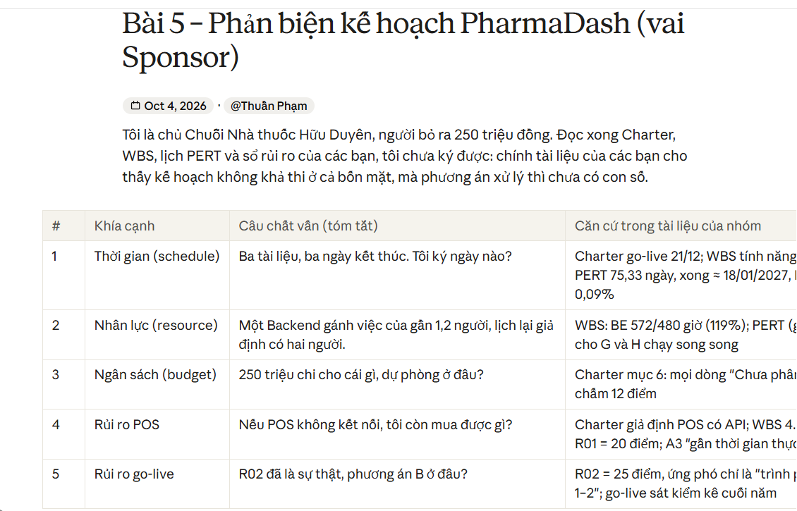
Hình 7.1 – Tóm tắt 5 câu chất vấn của Sponsor (Claude Project, Bài 5)
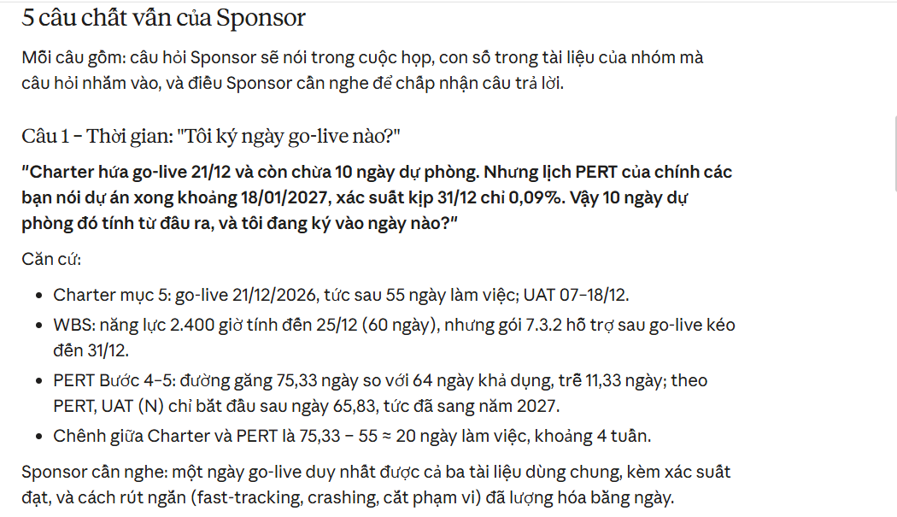
Hình 7.2 – Ví dụ chi tiết câu 1: câu hỏi, căn cứ và điều Sponsor cần nghe

7.1 Phản tư
AI đã giúp nhóm nhanh hơn ở bước nào? AI sai hoặc thiếu ở đâu?
AI giúp nhóm nhanh hơn rõ nhất ở khâu soạn bản nháp: Charter, WBS 3 cấp và sổ rủi ro có khung đầy đủ chỉ trong vài phút, thay vì mất cả buổi để dựng từ đầu. Ở Bài 5, khi đóng vai Sponsor, Claude đặt các câu hỏi rất sắc và chỉ ra những điểm yếu nhóm chưa tự thấy, ví dụ mâu thuẫn giữa các ngày kết thúc và việc lịch giả định có hai Backend. Tuy nhiên AI cũng sai và thiếu ở nhiều chỗ: WBS của Claude ở Bài 2 lên tới 1.912 giờ công, quy ra khoảng 293 triệu đồng tiền công, vượt ngân sách 250 triệu mà Claude không tự kiểm tra; bản nháp Charter tự thêm mục “bán hàng online” vào phạm vi dù tài liệu yêu cầu không hề nhắc tới; và lịch PERT giả định đủ người để hoạt động G (API) và H (tích hợp, chuyển đổi dữ liệu) chạy song song, trong khi cả hai đều là việc của một Backend duy nhất. Những lỗi này chỉ phát hiện được khi nhóm đối chiếu với ngân sách, tài liệu gốc và phân công thực tế.
Theo nhóm, những quyết định nào trong quản lý dự án không nên giao cho AI? Vì sao?
Theo nhóm, có hai loại quyết định không nên giao cho AI. Thứ nhất là phân công và đánh giá thành viên: AI không biết hoàn cảnh của từng người, ví dụ chuyện gia đình khiến một thành viên phải nghỉ đột xuất (rủi ro R11), nên chỉ người trong nhóm mới sắp xếp và hỗ trợ nhau hợp lý được. Thứ hai là chấp nhận số liệu khi chưa đối chiếu: AI có thể sai nhưng vẫn trình bày rất tự tin, như WBS vượt ngân sách ở Bài 2. Vì vậy mọi con số đưa vào kế hoạch đều phải được nhóm kiểm tra lại bằng Excel hoặc so với tài liệu gốc trước khi dùng.

8. Nhật ký sử dụng AI
Ghi rõ phần nào do AI gợi ý, phần nào nhóm tự làm (quy định sử dụng AI có trách nhiệm).
STT | Bài | Prompt đã dùng (tóm tắt) | AI trả lời tốt ở điểm nào | Nhóm đã sửa / bổ sung gì
0 | Chuẩn bị | Claude Code (trong VS Code): tạo tài liệu yêu cầu khách hàng, bản nháp Charter, WBS, PERT, dự toán, Risk Register và file Excel có công thức cho dự án PharmaDash | Tạo nhanh bộ khung đầy đủ (tài liệu yêu cầu, Charter, WBS 47 gói, PERT, dự toán, 10 rủi ro); file Excel tính toàn bộ bằng công thức, tự kiểm tra quy tắc 8/80 và 100%, không có ô lỗi. | Đổi tên khách hàng thành Nhà thuốc Hữu Duyên; tạo Claude Project và chạy lại từng bài để đối chiếu; bản nháp ban đầu có lịch trễ hạn (75,33 > 64 ngày) nên phải bổ sung phương án nén lịch.
0b | Bài 1–3 | Claude Code: rà soát và viết lại mục tiêu SMART (1, 2, 4), đối chiếu phạm vi, chọn 3 câu hỏi ưu tiên, vẽ sơ đồ cây WBS, đề xuất phương án nén lịch và lập sheet NenLich; nhập TE của Claude Project vào Excel; soạn phần đối chiếu Bài 1, 2, 4 và bảng so sánh 4.4 | Chỉ ra điểm chưa đạt SMART và mục AI tự thêm ngoài tài liệu (bán hàng online); phát hiện nén riêng nhánh màn hình sẽ làm nhánh API thành găng; tính lại lịch bằng Excel (sheet NenLich). | Nhóm chọn phương án nén lịch, chọn phương án trả lời Sponsor và đưa ra R11, R12 từ kinh nghiệm thật; Claude Code chỉ trình bày và điền vào file.
1 | Bài 1 | Soạn Project Charter theo 8 mục từ tài liệu trong Knowledge, liệt kê thông tin còn thiếu | Đủ 8 mục; tách lợi ích kinh doanh khỏi mục tiêu nghiệm thu; ghi rõ con số nào là đề xuất cần khách hàng xác nhận; hỏi thêm cách tính giá vốn (FIFO/bình quân). | Mục tiêu 1 của Claude thiếu thời hạn → bản nhóm ghi rõ 31/12/2026. Giữ FR09–FR10 trong phạm vi nhưng gắn với phương án nén lịch 4.5. Bổ sung Q10 về giá vốn.
2 | Bài 2 | Xây dựng WBS 3 cấp, bảng Mã | Tên | Sản phẩm | Giờ công, tuân thủ 100% và 8/80, từ điển WBS | Đúng 3 cấp, đủ 4 cột, đạt quy tắc 8/80; tự kiểm tra năng lực đội và phát hiện backend quá tải. | Không dùng WBS 1.912 giờ của Claude vì vượt ngân sách 250 triệu; giữ WBS 1.364 giờ của nhóm, giữ FR09–FR10 theo Charter.
3 | Bài 3 | Chọn 12–15 hoạt động, ước lượng O/M/P, TE, đường găng, độ lệch chuẩn | Tính đúng toàn bộ (kiểm tra bằng script, dùng phân số chính xác); liệt kê đủ 5 đường; chỉ ra đường gần găng (chênh 0,5 ngày); nêu rõ giả định chưa cân bằng nguồn lực; tính tới ngày nghỉ 01/01/2027. | Đối chiếu với Excel: khớp 100%, không phải sửa số liệu. Bổ sung vào mục 4.4 hai nhận xét: thiếu cân bằng nguồn lực BE (G song song H) và lịch Excel chưa trừ ngày lễ 01/01/2027.
4 | Bài 4 | Bai4_RuiRo – gửi thiếu nội dung chi tiết của đề, Claude tự dùng khung Risk Register mặc định theo PMBOK (thang 1–5, ma trận P×I) | 14 rủi ro + 1 cơ hội; thang đo 1–5 được định nghĩa rõ theo tiến độ/chi phí/phạm vi; căn cứ số liệu từ Bài 2, Bài 3; có ma trận và câu hỏi cho khách hàng. | Giữ bảng rủi ro của nhóm (đã tính phương án nén lịch, nên R02 = 16 thay vì 25); ghi nhận thang đo 1–5 và rủi ro nghiệm thu "thời gian thực" của Claude để cân nhắc bổ sung.
5 | Bài 5 | Đóng vai Sponsor khó tính, đặt 5 câu hỏi chất vấn | Đóng vai Sponsor sắc sảo; mỗi câu có căn cứ trích từ tài liệu và nêu rõ "Sponsor cần nghe gì"; phát hiện mâu thuẫn giữa các ngày kết thúc và giả định 2 Backend. | Nhóm tự chọn phương án trả lời cho từng câu (1: cam kết 29/12 theo lịch nén; 2: thuê thêm Backend bán thời gian; 3: xin thêm dự phòng có điều kiện; 4: nhập file POS + đàm phán mở API; 5: dời FR09–FR10). Claude Code diễn đạt các lựa chọn này thành câu trả lời và dẫn số liệu từ báo cáo.

Phụ lục – Minh chứng
Các minh chứng dưới đây đều kiểm tra được trực tiếp: tài khoản Claude Project của nhóm, kho GitHub, file Excel nộp kèm và web app chạy trên máy.

PL1. Danh mục minh chứng
# | Minh chứng | Nơi kiểm tra | Chứng minh điều gì
1 | Claude Project "QLDA_Nhom hữu duyên_PharmaDash" với các thread Bài 1–5 | claude.ai → Projects → Overview (tài khoản Thuần Phạm) | Nhóm đã thiết lập Project, chạy đủ 5 bài; ngày giờ từng thread
2 | Ảnh chụp Instructions, Context, câu trả lời kiểm tra | Báo cáo mục 1 (Hình 1.1–1.3) | Hoàn thành Phần A
3 | Ảnh kết quả Claude Bài 1–5 và phần đối chiếu | Báo cáo mục 2.10, 3.2, 4.4, 6, 7 | Nhóm đã so sánh, không dán nguyên văn đầu ra AI
4 | File Excel có công thức (WBS, ChiPhi, PERT, Gantt, NenLich, RuiRo, MaTran) | File …_LichDuAn.xlsx nộp kèm | Tự tính lại PERT bằng Excel; cột "TE theo AI" chênh lệch 0,00
5 | Kho mã nguồn và lịch sử commit | github.com/duyt67241-alt/pharmadash | Tiến độ thực hiện theo ngày giờ (bảng PL2)
6 | Web app PharmaDash chạy được | npm install, npm run dev → http://localhost:5173 | Sản phẩm của đề tài (ảnh PL3)
7 | Nhật ký sử dụng AI | Báo cáo mục 8 | Phân định rõ phần AI soạn và phần nhóm quyết định

PL2. Lịch sử commit trên GitHub
Mã commit | Thời gian | Nội dung
b855780 | 28/09/2026 08:11 | M1: Khung dự án, CSDL SQLite, seed dữ liệu và API backend
a13f28c | 28/09/2026 08:37 | M2–M8: Giao diện dashboard, các trang nghiệp vụ, báo cáo và tài liệu dự án
32ecf60 | 28/09/2026 13:32 | docs/lab: bộ tài liệu bài Lab QLDA (Claude Projects) cho đề tài PharmaDash
08eaca0 | 04/10/2026 09:05 | docs/lab: bổ sung rà soát SMART, phạm vi, câu hỏi ưu tiên, sơ đồ cây WBS và phương án nén lịch
7a8a9d8 | 04/10/2026 09:40 | Sửa lỗi trùng mã hóa đơn khi bù dữ liệu sau nhiều ngày không chạy
c636498 | 04/10/2026 09:44 | Tổng quan: hiệu ứng khi vào trang; bỏ % so sánh khi kỳ trước thiếu dữ liệu
792d5d9 | 04/10/2026 09:48 | Giao diện nhiều màu hơn: banner gradient, KPI màu riêng, cột và thanh gradient
254a557 | 04/10/2026 09:53 | Đổi tên nhà thuốc: Tâm An -> Hữu Duyên (giao diện, PDF, email demo, tài liệu)
0b4d27d | 04/10/2026 09:53 | Bỏ qua file khóa tạm của Office
e007e43 | 04/10/2026 10:06 | Báo cáo lab: đổi tên nhà thuốc sang Hữu Duyên
aa15da0 | 04/10/2026 13:20 | Báo cáo lab: chèn 3 ảnh chụp Claude Project (Instructions, Context, câu trả lời kiểm tra)
1abfe0b | 04/10/2026 13:47 | Lịch dự án: nhập TE do Claude tính (chat Bai3_Lich) vào cột so sánh sheet PERT
11a695e | 04/10/2026 13:49 | Báo cáo lab: điền bảng so sánh 4.4 (Claude Project vs Excel) và nhật ký AI Bài 3
7dcafc3 | 04/10/2026 13:57 | Báo cáo lab: chèn kết quả Claude Project Bài 1-3, đối chiếu Charter/WBS, thêm Q10, nhật ký AI Bài 1-2
45f616a | 04/10/2026 14:09 | Báo cáo lab: chèn kết quả Claude Project Bài 4 (risk register, ma trận, câu hỏi) và đối chiếu
4c36457 | 04/10/2026 14:18 | Báo cáo lab: chèn 5 câu hỏi Sponsor (Claude Project Bài 5) và ảnh minh chứng
9daf698 | 04/10/2026 14:24 | Lab: thêm rủi ro R11 (thành viên nghỉ đột xuất vì việc gia đình) do nhóm bổ sung
80c4812 | 04/10/2026 14:27 | Lab: thêm rủi ro R12 (hiểu sai yêu cầu phải làm lại) do nhóm bổ sung
08f87e2 | 04/10/2026 14:34 | Báo cáo lab: câu trả lời Sponsor theo phương án nhóm chọn (Claude Code diễn đạt)
cc83927 | 04/10/2026 14:36 | Báo cáo lab: hoàn thiện nhật ký AI dòng 0, 0b
844e662 | 04/10/2026 14:38 | Báo cáo lab: phần phản tư theo các ý nhóm chọn
cc41ecf | 04/10/2026 14:38 | Báo cáo lab: ghi chú kế hoạch dự phòng cho R11, R12
Bảng PL2 – Trích từ git log của kho github.com/duyt67241-alt/pharmadash (các commit có ghi đồng tác giả Claude, đúng như nhật ký AI)

PL3. Ảnh chụp web app PharmaDash
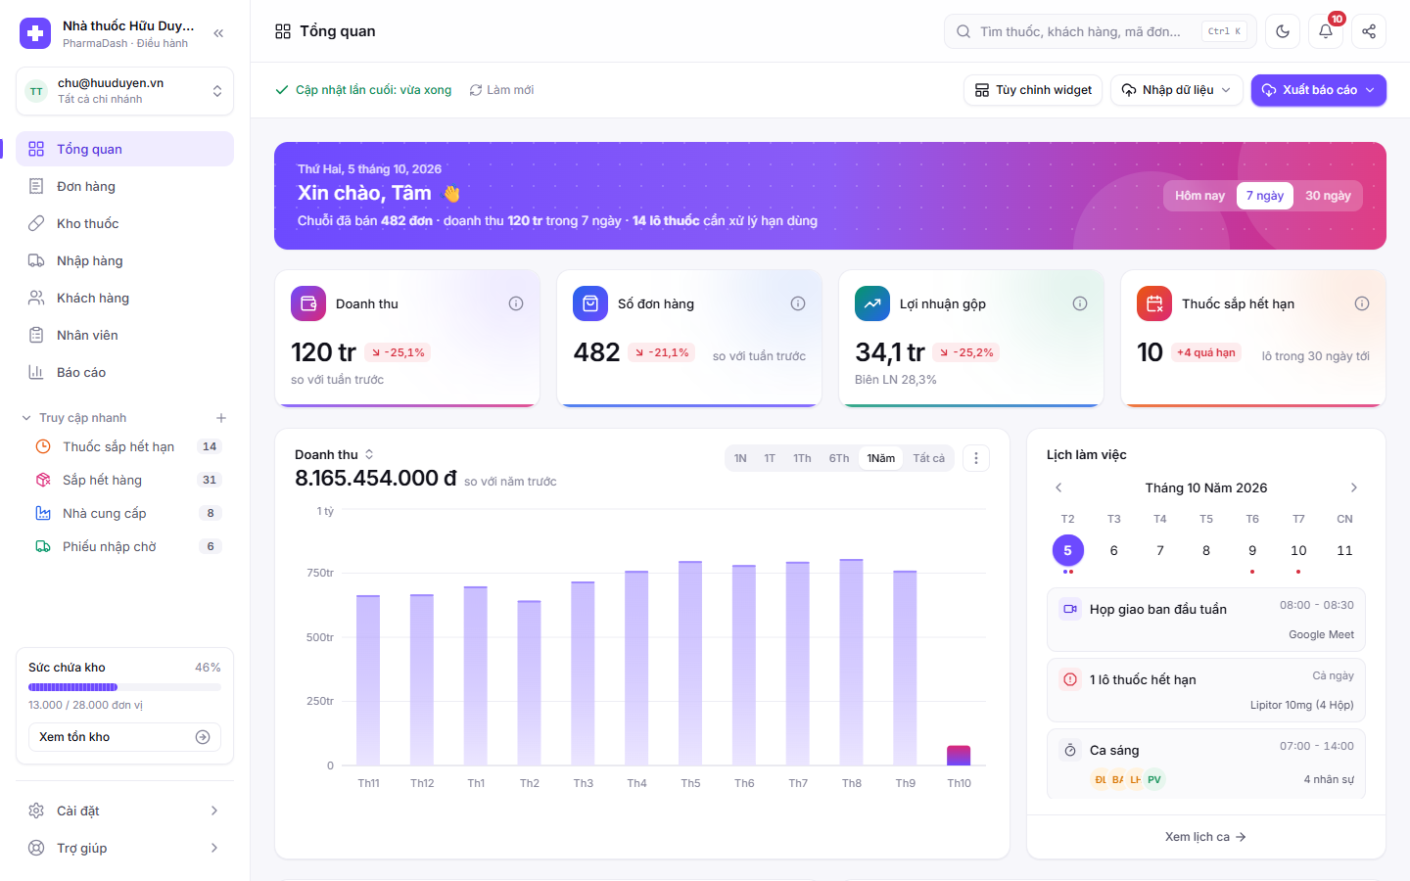
Hình PL3.1 – Trang Tổng quan (tài khoản Chủ nhà thuốc)
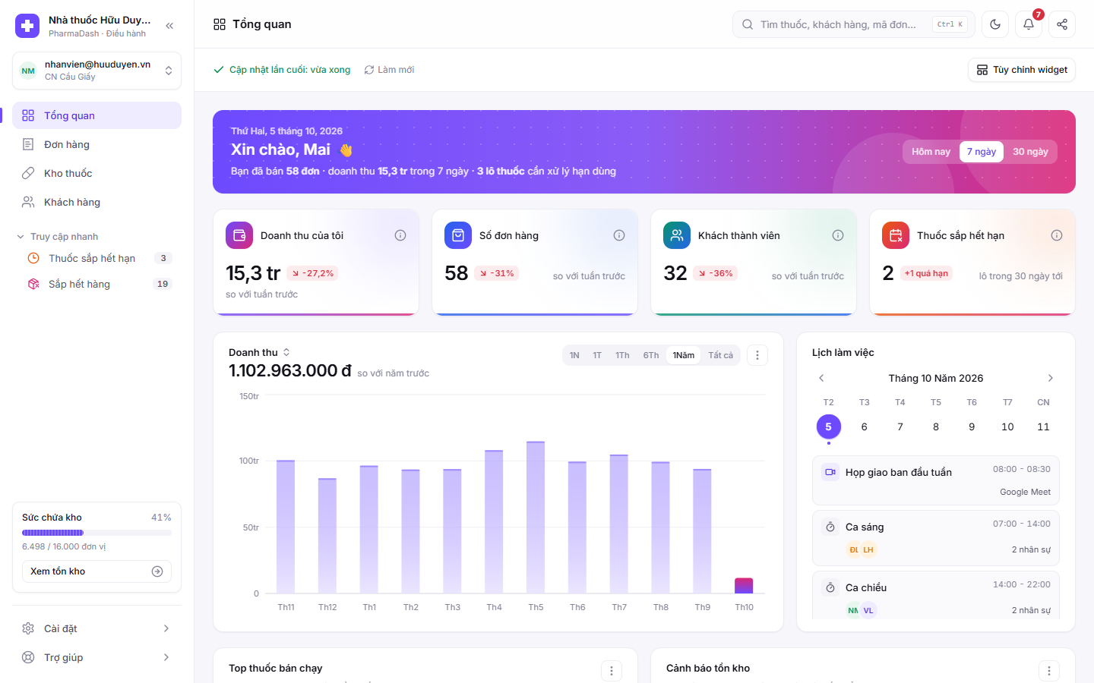
Hình PL3.2 – Cùng trang khi đăng nhập Nhân viên: chỉ thấy doanh số của mình, không có lợi nhuận, Nhập hàng, Báo cáo (phân quyền FR08)
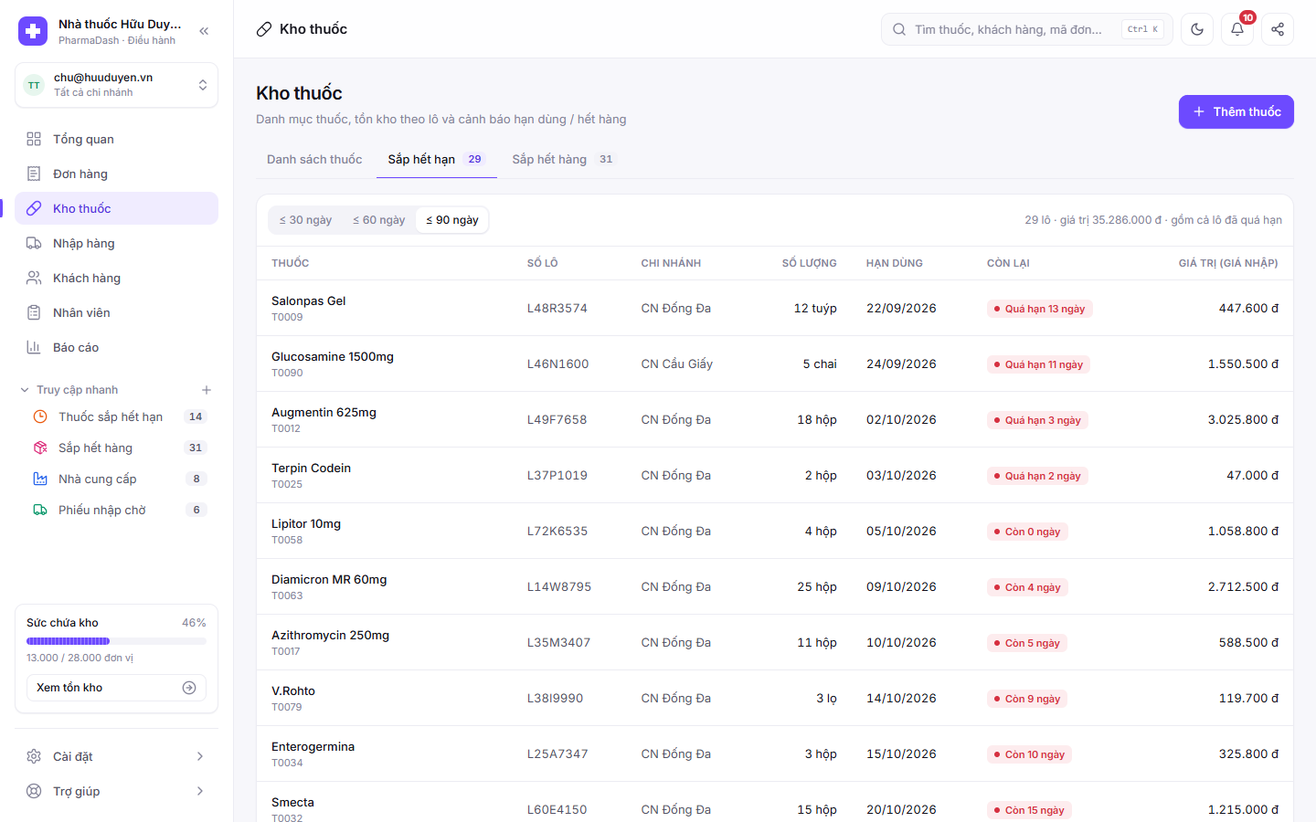
Hình PL3.3 – Kho thuốc: cảnh báo lô sắp hết hạn 30/60/90 ngày (FR03–FR04)
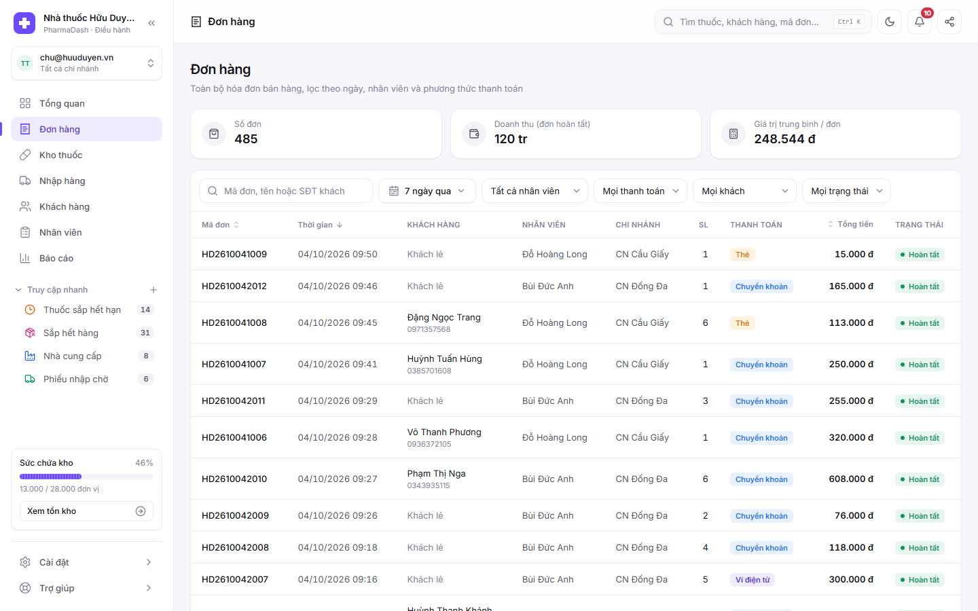
Hình PL3.4 – Đơn hàng: lọc theo ngày, nhân viên, thanh toán (FR05)
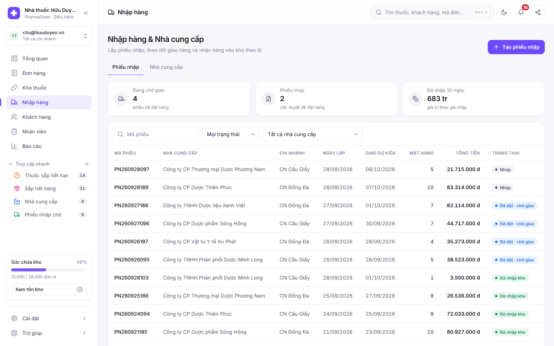
Hình PL3.5 – Nhập hàng và nhà cung cấp (FR06)
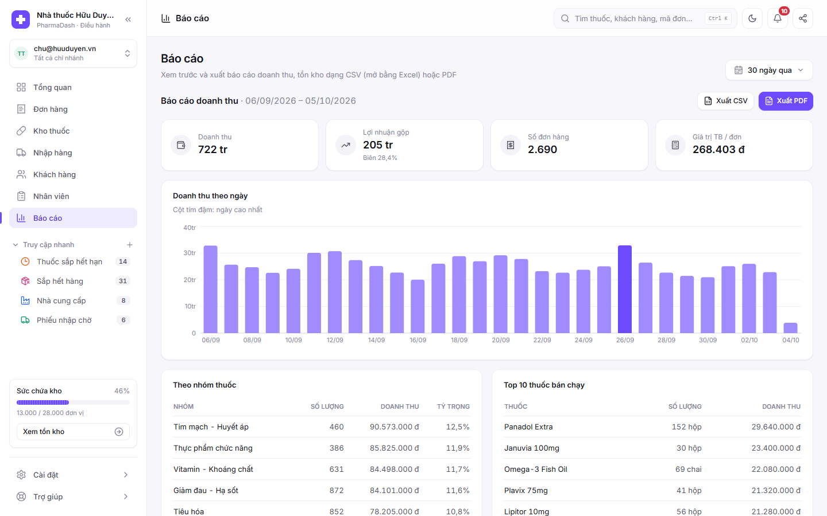
Hình PL3.6 – Báo cáo, xuất CSV/PDF (FR07)

PL4. Phân công thực tế và minh chứng của từng thành viên
Nhóm điền đúng việc từng người đã làm; cột minh chứng ghi nơi kiểm tra được (thread Claude, commit, mục trong báo cáo, tin nhắn nhóm…).
Thành viên | Việc đã làm | Minh chứng
Nguyễn Mậu Thái Duy | [NHÓM ĐIỀN: …] | [NHÓM ĐIỀN: …]
Nguyễn Anh Dũng | [NHÓM ĐIỀN: …] | [NHÓM ĐIỀN: …]
Phan Hữu Vinh | [NHÓM ĐIỀN: …] | [NHÓM ĐIỀN: …]
Võ Thị Minh Thơ | [NHÓM ĐIỀN: …] | [NHÓM ĐIỀN: …]
Nguyễn Thị Thu Huyền | [NHÓM ĐIỀN: …] | [NHÓM ĐIỀN: …]

